
Töö number nr 22003824

Sulupere külas Nurgasalu detailplaneering
Seisuga: 05.01.2026
Osaühing AmEst Invest
Registrikood: 10822306
Detailplaneeringu koostamise korraldaja
Rapla Vallavalitsus
Tallinna mnt 14, Rapla, 79513 Raplamaa
Planeerija/ projektijuht
Evely Ehrpas
evely@plannum.ee
Koordinaator
Jaanus Aavik
jaanus@plannum.ee
Plannum OÜ
www.plannum.ee
Tartu mnt 84a, Tallinn
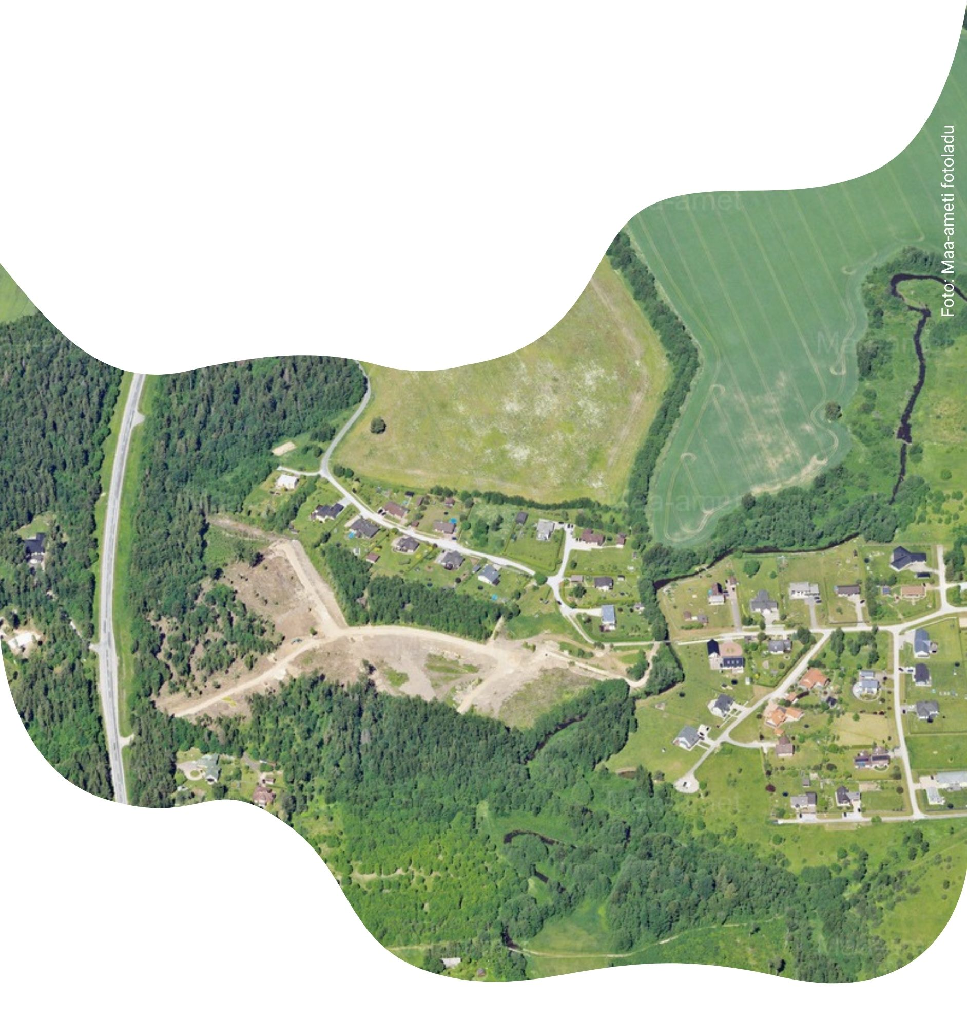

Sisukord
A – menetlusdokumendid 5
B – seletuskiri 7
1. Planeeringu koostamise alused 7
2. Planeeringu koostamise ülesanne 7
3. Olemasoleva olukorra kirjeldus 8
3.1. Planeeritava ala asukoht 8
3.2. Planeeritava ala ja selle kontaktvööndi üldine iseloomustus 8
3.3. Planeeringuala ja selle mõjuala analüüsil põhinevad järeldused, ruumilise arengu eesmärgid, lahenduse kaalutlused ja põhjendused 9
3.4. Kehtiv üldplaneering 11
3.4.1. Kehtiva üldplaneeringu muudatusettepanek 12
3.5. Koostatav üldplaneering 14
4. Detailplaneeringuga kavandatav 17
4.1. Planeeritava ala kruntideks jaotamine 17
4.2. Kavandatav ehitusõigus 18
4.3. Ehituskeeluvööndi vähendamise ettepanek 19
4.4. Haljastus ja heakord 21
4.5. Tänavate maa-alad ja liikluskorraldus 22
4.6. Tehnovõrgud ja -rajatised 23
4.6.1. Vertikaalplaneerimine 23
4.6.2. Vee- ja kanalisatsioonilahendus 24
4.6.3. Sademeelahendus 25
4.6.4. Elektrilahendus 27
4.6.5. Sidevarustus 27
4.6.6. Välisvalgustus 28
4.6.7. Küttelahendus 29
4.6.8. Tuletõrje veevarustus ja tuleohutuse tagamine 29
4.7. Kuritegevuse riske vähendavad nõuded ja tingimused 29
4.8. Keskkonnatingimused 30
4.8.1.1. Jäätmed 30
4.8.1.2. Põhjavesi 30
4.8.1.3. Müra, õhusaaste, vibratsioon 31
5. PLANEERINGU RAKENDAMISE NÕUDED 31
c – lisad 33
D – joonised 35
e – kooskõlastused 37

A – menetlusdokumendid
- Detailplaneeringu algatamise taotlus, 19.12.2022;
- Rapla Vallavalitsuse 22.02.2022 kiri nr 6-2/61-3 Menetlustähtaja pikendamise teade;
- Rahandusministeeriumi 03.03.2023 kiri nr 15-4/1359-2 Seisukoht Nurgasalu kinnistu detailplaneeringu osas;
- Maa-ameti 06.03.2023 kiri nr 6-3/23/3538-2 Nurgsalu detailplaneering;
- Keskkonnaameti 09.03.2023 kiri nr 6-2/23/3755-2 Seisukoht Nurgsalu detailplaneeringu algatamise ja keskkonnamõju strateegilise hindamise vajalikkuse kohta;
- Transpordiameti 10.03.2023 kiri nr 7.2-2/23/4411-2 Seisukohtade väljaselgitamine Sulupere küla Nurgsalu detailplaneeringu koostamiseks;
- OÜ Koprahansu 10.03.2023 kiri Seisukoht ja ettepanekud seoses Nurgasalu detailplaneeringu algatamise kavatsusega;
- Rapla Vallavalitsuse 14.03.2022 nr 6-2/61-12 Menetlustähtaja pikendamise teade;
- Rapla Vallavolikogu 31.08.2023 otsus nr 53 Detailplaneeringu algatamine ja keskkonnamõju strateegilise hindamise algatamata jätmine (Sulupere küla, Nurgasalu) ja lähteseisukohad;
- Rapla Vallavalitsuse 20.09.2023 kiri nr 6-2/61-14 Aivar Liibakile Koostööst ja kaasamisest detailplaneeringu algatamisel;
- Rapla Vallavalitsuse 17.10.2023 kiri nr 6-2/61-17 Detailplaneeringu eskiisi avalikustamise teade;
- Rapla Vallavalitsuse 16.10.2023 korraldus nr 529 Detailplaneeringu eskiisi avalikustamine ja avaliku väljapaneku tulemuste avaliku arutelu korraldamine (Sulupere küla, Nurgasalu detailplaneering);
- Transpordiameti 05.11.2023 kiri nr 7.2-2/23/4411-5 Ettepanekud Sulupere küla Nurgasalu detailplaneeringu eelnõule;
- Keskkonnaameti 21.22.2023 kiri nr 6-2/23/19286-3 Seisukoht Nurgasalu detailplaneeringu eskiisi avalikustamise teade;
- Nurgasalu detailplaneeringu eskiisi avalik arutelu, 05.12.2023;
- Rapla Vallavalitsuse 14.05.2024 kiri nr 6-2/61-23 Detailplaneeringu esitamine kooskõlastamiseks ja arvamuse andmiseks;
- Keskkonnaameti 10.06.2024 kiri nr 6-2/24/10252-2 Seisukoht Nurasalu detailplaneeringu eskiisi avalikustamise järgse kooskõlastamise kohta;
- Maa-ameti 12.06.2024 kiri nr 6-3/23/3538-5 Nurgasalu detailplaneering;
- Regionaal- ja Põllumajandusministeeriumi 12.06.2024 kiri nr 14-3/2426-1 Nurgasalu detailplaneeringu kohta arvamuse avaldamine ning täiendavate kooskõlastajate ja kaasatavate määramine;
- Rapla Vallavolikogu 27.06.2024 otsus nr 45 Detailplaneeringu vastuvõtmine ja avaliku väljapaneku korraldamine (Nurgasalu);
- Regionaal- ja Põllumajandusministeeriumi 07.08.2024 kiri nr 14-3/2426-3 Nurgasalu detailplaneeringu kohta arvamuse avaldamine;
- Keskkonnaameti 29.07.2024 kiri nr 6-2/24/10252-4 Seisukoht Nurgasalu detailplaneeringu vastuvõtmise järgsele avalikustamisele;
- Rapla Vallavalitsuse 23.09.2024 korraldus nr 388 Detailplaneeringu avaliku väljapaneku tulemuste avaliku arutelu korraldamine (Nurgasalu detailplaneering);
- Keskkonnaameti 01.11.2024 kiri nr 6-2/24/10252-8 Seisukoht vastuvõtmise järgselt korrigeeritud Nurgasalu detailplaneeringu kohta;
- Maa-ameti 01.11.2024 kiri nr 6-3/23/3538-10 Nurgasalu detailplaneeringu korrigeeritud planeeringulahenduse esitamine seisukohavõtuks.

B – seletuskiri

Planeeringu koostamise alused
Käesoleva planeeringu koostamise aluseks on Rapla Vallavolikogu 31.08.2023 otsus nr 53 „Detailplaneeringu algatamine ja keskkonnamõju strateegilise hindamise algatamata jätmine (Sulupere küla, Nurgasalu)“.
Alusdokumentatsioonina on kasutatud:
- „Rapla valla üldplaneering aastani 2025“ (kehtestatud Rapla Vallavolikogu 01.03.2011 otsusega nr 6);
- Rapla Vallavolikogu 31.03.2022 määrus nr 9 „Rapla valla ühisveevärgi ja -kanalisatsiooni arendamise kava 2022-2034 kinnitamine“;
- Riigihalduse ministri 17.10.2019 määrus nr 50 „Planeeringu vormistamisele ja ülesehitusele esitatavad nõuded“;
- „Rapla valla jäätmehoolduseeskiri“ (vastu võetud Rapla Vallavolikogu 26.11.2015 määrusega nr 21);
- Jäätmeseadus (vastu võetud 28.01.2004);
- Tuleohutuse seadus (vastu võetud 05.05.2010);
- siseministri 30.03.2017 a määrus nr 17 „Ehitisele esitatavad tuleohutusnõuded“;
- Eesti standard EVS 812-6:2012+A1:2013 Ehitiste tuleohutus Osa 6: Tuletõrje veevarustus;
- Eesti standard EVS 809-1:2002 Kuritegevuse ennetamine. Linnaplaneerimine ja arhitektuur. Osa 1: Linnaplaneerimine;
- Planeerimisseadus (jõustumine 01.07.2015);
- Geodeetiline alusplaan täpsusastmega M 1:500 (Jaagu Kinnisvara OÜ 24.05.2024, töö nr 2024-036). Koordinaadid riiklikus L-Est'97, kõrgused EH-2000 süsteemis;
- teised Eesti Vabariigis kehtivad käesolevale detailplaneeringule kohalduvad õigusaktid.

Planeeringu koostamise ülesanne
Detailplaneeringu koostamise ülesandeks on muuta olemasolevate katastriüksuste piire ning planeerida uutele moodustatavatele kruntidele üksikelamud koos neid teenindavate abihoonetega.
Planeeringuala moodustavad:
- Nurga katastriüksus suurusega 15136.0 m², katastritunnus 66801:001:0388, sihtotstarve 100% üldkasutatav maa;
- Kopramäe põik 1 katastriüksus suurusega 2573.0 m², katastritunnus 66904:003:0306, sihtotstarve 100% elamumaa;
- Kopramäe põik katastriüksus suurusega 2775.0 m², katastritunnus 66801:001:0385, sihtotstarve 100% transpordimaa;
- Nurgasalu katastriüksus suurusega 2831.0 m², katastritunnus 66801:001:0387, sihtotstarve 100% üldkasutatav maa;
- Nurga tee katastriüksus suurusega 10656.0 m², katastritunnus 66801:001:0386, sihtotstarve 100% transpordimaa;
- Kopramäe tn 1 katastriüksus suurusega 2904.0 m², katastritunnus 66904:003:0075, sihtotstarve 100% jäätmehoidla maa;
- Jõenurga katastriüksus suurusega 5955.0 m², katastritunnus 66801:001:0383, sihtotstarve 100% üldkasutatav maa.
Algatamise otsuses on planeeringuala pindalaks määratud 3,4 ha, mida on aga planeeringu koostamise käigus suurendatud tulenevalt planeerimisseaduse § 3, mis ütleb, et planeering on konkreetse maa-ala kohta koostatav terviklik ruumilahendus. Planeeringuala uus pindala on 4,4 ha.
Käesolev detailplaneering muudab kehtivat „Rapla valla üldplaneering 2025“ maakasutuse juhtotstarbe ja kalda ehituskeeluvööndi vähendamise osas, kuid järgib üldplaneeringus toodud elamualade arendamise tingimusi.

Olemasoleva olukorra kirjeldus

Planeeritava ala asukoht
Planeeringuala asub Rapla maakonnas Rapla vallas Sulupere külas. Rapla linna piirist jääb planeeringuala ca 400 m kaugusele läände, vaata Skeem 1.
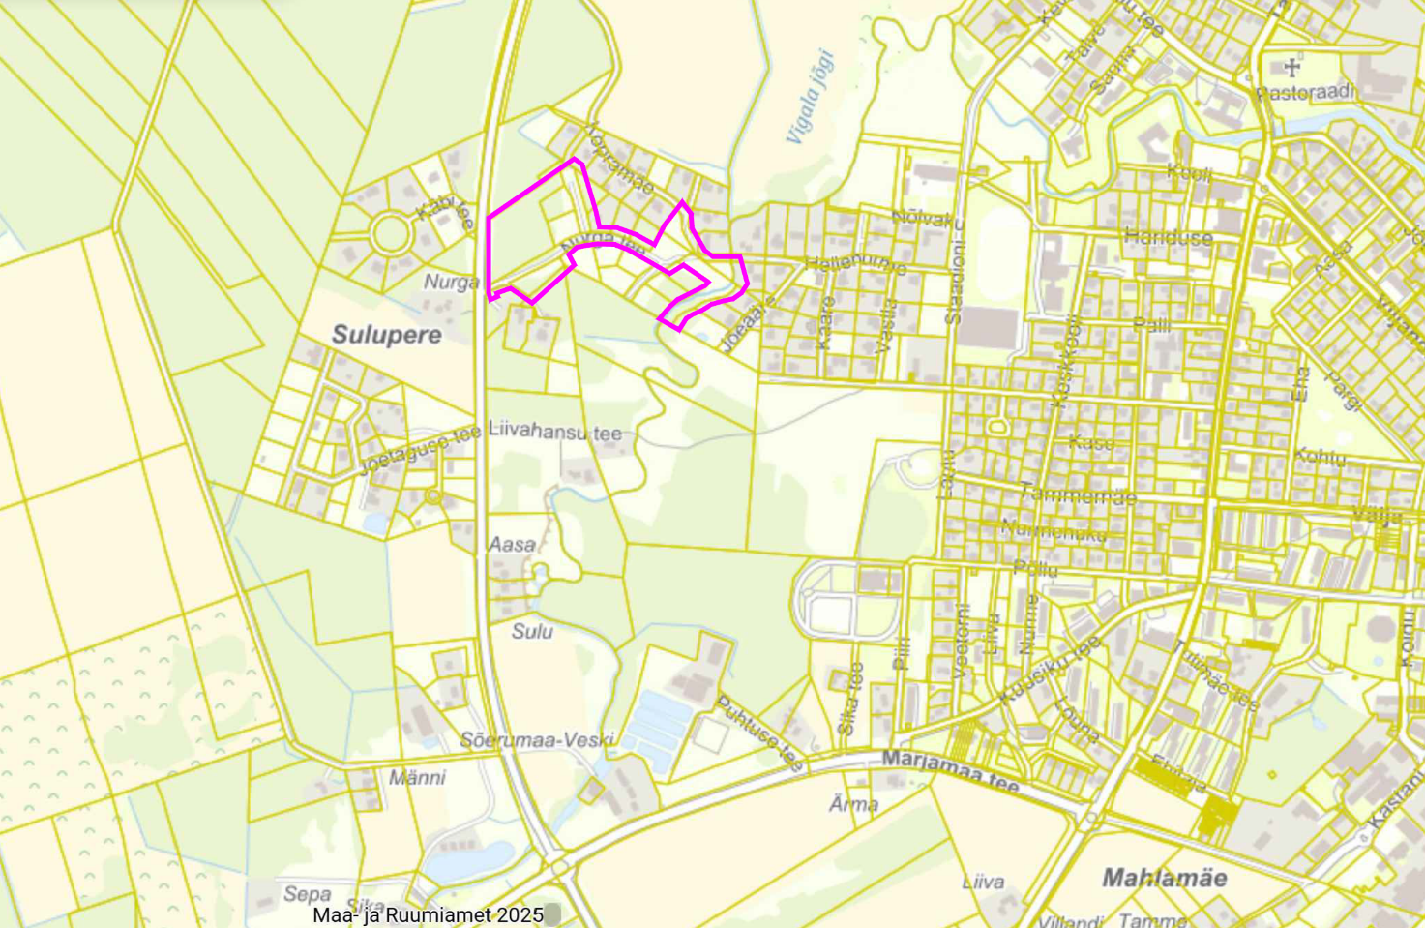
Skeem 1. Väljavõte Maa- ja Ruumiameti kaardirakendusest seisuga oktoober 2025. Planeeringuala asukoht on markeeritud roosa kontuuriga.

Planeeritava ala ja selle kontaktvööndi üldine iseloomustus
Planeeringualas olevatel Nurga (66801:001:0388) ja Nurgasalu (66801:001:0387) katastriüksustel ning Jõenurga (66801:001:0383) katastriüksuse jõeäärses osas kasvavad üksikud puud, ülejäänud katastriüksused on kõrghaljastuseta lagedad alad. Planeeringuala idaküljes kulgeb VEE1110400 Vigala jõgi ning planeeringualale ulatuvad sellest tulenevad kaitsevööndid: ranna ja kalda piiranguvöönd 200 m, ranna ja kalda ehituskeeluvöönd 50 m, veekaitsevöönd 10 m ja kallasrada 4 m.
Planeeringuala jääb 31.05.2007 kehtestatud (osaliselt kehtiv) „Nurga detailplaneeringu“ ja Rapla Vallavolikogu 26.02.2004 määrusega nr 6 kehtestatud (osaliselt kehtiv) „Kopramäe detailplaneeringu“ alale. Mõlema planeeringuga kavandati aladele üksikelamute rajamist. Koostatav detailplaneering muudab kehtivat „Kopramäe detailplaneeringut“ Kopramäe tn 1 (66904:003:0075) katastriüksuse ümberplaneerimise osas ning kehtivat „Nurga detailplaneeringut“ Nurga (66801:001:0388), Kopramäe põik 1 (66904:003:0306), Kopramäe põik (66801:001:0385), Nurga tee (66801:001:0386), Nurgasalu (66801:001:0387) ja Jõenurga (66801:001:0383) katastriüksuste ümberplaneerimise osas. Kehtivad Nurga ja Kopramäe detailplaneeringud jäävad kehtima ulatuses, mida ei muudeta käesoleva detailplaneeringuga.
Planeeringualast põhja jäävad kehtiva „Kopramäe detailplaneeringu“ alusel rajatud valdavalt 2-korruselised ja 2005. kuni 2021. aastatel rajatud üksikelamud koos neid teenindavate abihoonetega, alast lõunasse jäävad kõrghaljastatud maatulundusmaa ja hoonestatud elamumaa krundid, kus elamud on valdavalt 2-korruselised ning rajatud 1990ndatel aastatel. Alast läände, teisele poole maanteed jäävad olemasolevad Käbi tee äärsed kuni 2-korruselised 2015. - 2018. aastatel rajatud üksikelamud koos abihoonetega ning Sokuoru ja Jõetaguse elamurajoonid, kus elamud on samuti valdavalt 2-korruselised ning rajatud aastatel 2008-2019.
Planeeritaval alal asuvad elektriõhuliin, elektri madal- ja kõrgepinge maakaablid, veetoru, kanalisatsioonitoru ja sidemaakaabel koos nende seadusest tulenevate kaitsevöönditega. Planeeringualale, Kopramäe tn 1 aadressile jääb ka olemasolev puurkaev-pumpla PRK0009617 tootlikkusega ca 4,8 m³ ning hooldusalaga R= 10 m (puurkaevu kasutusteatis on leitav Lisa 4).

Planeeringuala ja selle mõjuala analüüsil põhinevad järeldused, ruumilise arengu eesmärgid, lahenduse kaalutlused ja põhjendused
Käesolev planeeringuala jääb kahe kehtiva detailplaneeringu alale: „Kopramäe detailplaneering“ ja „Nurga detailplaneering“. Käesolevaga on ette nähtud kehtivate planeeringute osaline muutmine. Kehtivad Nurga ja Kopramäe detailplaneeringud jäävad kehtima ulatuses, mida ei muudeta käesoleva detailplaneeringuga.
Kehtiva „Kopramäe detailplaneeringuga“ (vaata Skeem 2) kavandati Kopramäe tn 1 (66904:003:0075) katastriüksusele spordiväljak, biopuhasti ning üldkasutatav kõrghaljastusega pargi- ja haljasala. Kopramäe tn 1 katastriüksusele on välja ehitatud biopuhasti, mis teenindab ainult Kopramäe tänava äärseid elamuid, lisaks puurkaev-pumpla, rajamata on jäänud planeeritud spordiväljak ja kõrghaljastusega pargi- ja haljasala. Viimaste asemel on hetkel kasutuseta haljasala, mis oma puurkaev-pumpla hoone ja biopuhasti maapealse osaga pigem visuaalselt risustab linnaruumi kui lisab sellele väärtust.
Käesoleva detailplaneeringuga muudetakse kehtivat „Kopramäe detailplaneeringut“, kavandades Kopramäe tn 1 katastriüksusest 1 üksikelamumaa krunt pos 12, mille koosseisu jääb ka olemasolev puurkaev-pumpla, ning eraldi krunt pos 13 olemasolevale biopuhastile, ülejäänud osa kasutuseta haljasalast liidetakse plan. üksikelamu krundiga pos 11. Üksikelamu krundile antakse ehitusõigus ühe kuni 2-korruselise üksikelamu ning seda teenindavate abihoonete rajamiseks.
Olemasolev biopuhasti on haaratud käesolevasse planeeringusse ainult ümberkruntimise tõttu. Käesolevale planeeringualale on juba rajatud reoveetorud ja pumpla, millega varustatakse käesoleva planeeringuga planeeritud krundid.
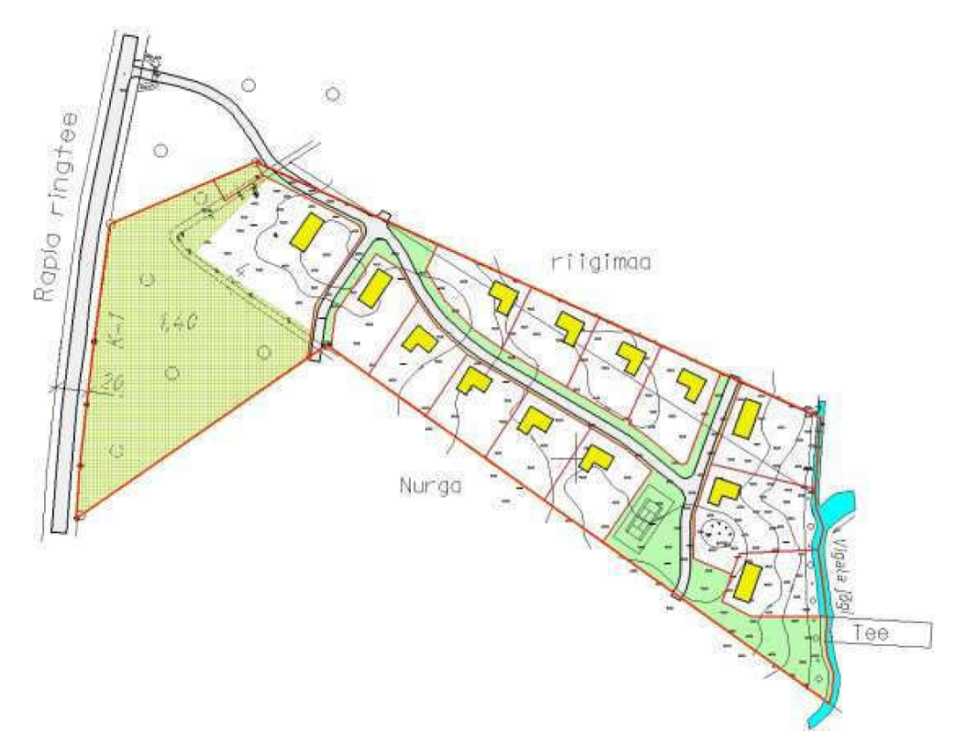
Skeem 2. Väljavõte kehtivast Kopramäe detailplaneeringust.

Kehtiva „Nurga detailplaneeringuga“ (vaata Skeem 3) planeeritu on tänaseks ainult väikeses mahus realiseeritud- rajatud on kruuskatteline sõidutee ja tehnovõrgud, ainult Nurga tee 3 katastriüksusele on püstitatud hoone.
Käesoleva detailplaneeringuga on ette nähtud osaliselt muuta Nurga detailplaneeringut, kavandades liikluse ja haljasala maa pos 1 asemele jõeäärsesse ossa üksikelamumaa krunt pos 10 ja pos 11 ning transpordimaa krunt pos 9. Plan. üksikelamu kruntidele antakse ehitusõigus ühe kuni 2-korruselise üksikelamu ja seda teenindavate abihoonete rajamiseks, transpordimaa krunt moodustatakse, et tagada jalakäijate ligipääs Kopramäe tänavale. „Nurga detailplaneeringuga“ riigimaantee äärde kavandatud transpordi ja haljasala maale kavandatakse üks transpordimaa krunt pos 2 ja kaks üksikelamumaa krunti pos 3 ja pos 4. Lisaks muudetakse Kopramäe põik 1 (66904:003:0306) elamumaa ja Kopramäe põik transpordimaa (66801:001:0385) katastriüksuste piiri, kavandades katastriüksustest põhjapoole jäävale alale üks üksikelamumaa krunt pos 4 ning üks transpordimaa krunt pos 8, likvideerides nii Kopramäe tänava äärsete elanike vastuseisu tõttu kehtiva detailplaneerinuga kavandatud sõidutee läbipääs Kopramäe tänavale.
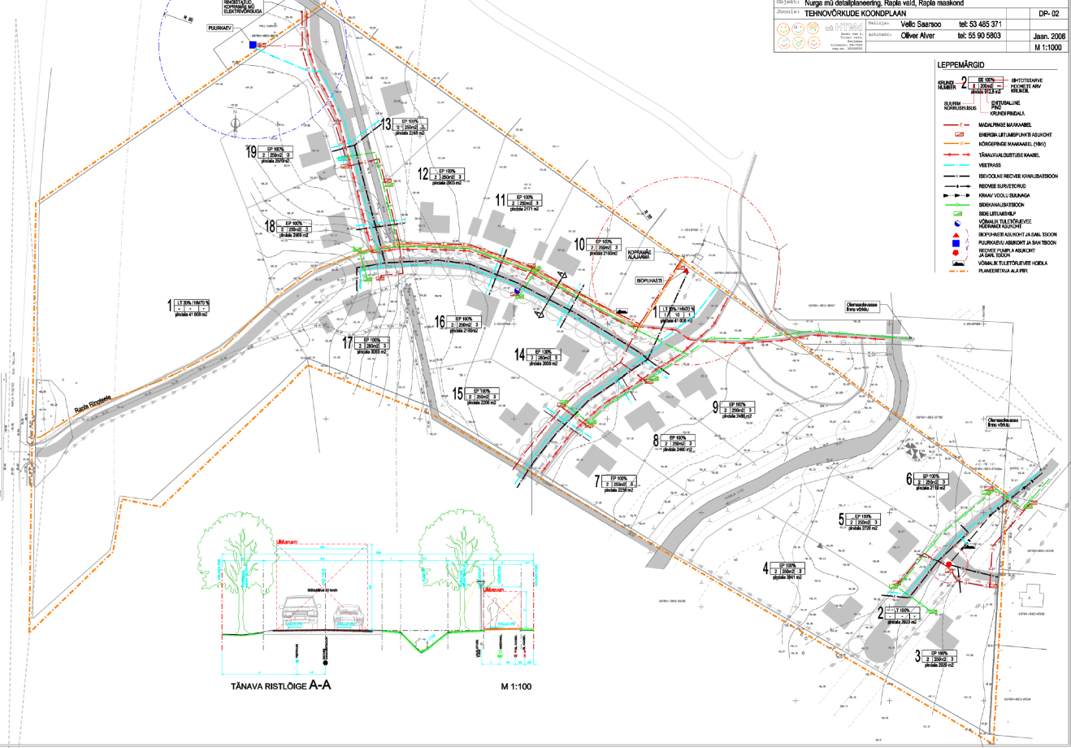
Skeem 3. Väljavõte kehtivast Nurga detailplaneeringust.
Uute kruntide rajamisega korrastatakse olemasolevat linnaruumi arhitektuurselt kõrgel tasemel olevate uushoonete, rajatava kõrghaljastuse, arusaadava ruumi ja selgete omandisuhete läbi. Käesolevast planeeringust huvitatud isiku poolt on piirkonda juba rajatud ühisvee ja -kanalisatsioonitorud, elektriliitumine ja viidud lõpule Nurga tee väljaehitus. Elamukruntide tihendamisel on silmas peetud, et need oleksid kavandatud ratsionaalsuse aspektist lähtuvalt, et uued krundid sobituksid olemasolevasse linnaruumi ja looduskeskkonda ning oleksid rajatud piirkonda, millel on juba eeldused elamuehituseks.
Analüüsi tulemusel saab järeldada, et planeeringuala on sobiv elamuarenduseks, kuna piirkonnas on juba välja kujunenud elamupiirkond, olemas on ühendused tehnovõrkude ja juurdepääsuteedega. Ruumilise arengu eesmärk on korrastada ja tihendada olemasolevat asustust, kujundades ühtse ja selge struktuuriga elukeskkonna, mis on arhitektuurselt terviklik ja maastikuliselt sidus. Lahenduse kaalutlustel on arvestatud olemasolevat olukorda, tehnovõrkude paiknemist ning kohalike elanike seisukohti, vältides liigset koormust ja tagades piirkonna visuaalse ning keskkondliku tasakaalu. Planeeringuga kavandatu tugevdab Sulupere küla ruumilist sidusust, parandab elukeskkonna kvaliteeti ning toetab Rapla valla jätkusuutlikku ja koordineeritud ruumilist arengut.
Eeltoodust tulenevalt saab öelda, et planeeringuga kavandatu on lähipiirkonda sobilik.

Kehtiv üldplaneering
Planeeringuala paikneb kehtiva „Rapla valla üldplaneering 2025“ (kehtestatud Rapla Vallavolikogu 01.03.2011 otsusega nr 6) kohaselt tiheasustusalal EV- pere- ja ridaelamumaal, HK- kaitstava/säilitatava metsaga haljasala ja parkmetsa maal, liiklust korraldava ja teenindava ehitise maal ning jäätmehoidla/jäätmekäitluse maal (vaata Skeem 4).
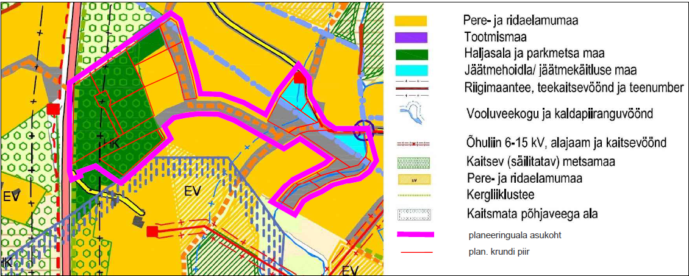
Skeem 4. Väljavõte kehtivast "Rapla valla üldplaneering 2025" kaardist.
Vastavalt üldplaneeringu seletuskirja ptk 5.2 on elamualade arendamise tingimused järgnevad:
- Uute elamukruntide suuruseks on üldjuhul Rapla linnas vähemalt 1000 m², alevikes vähemalt 1500 m² ning külade keskustes sõltuvalt väljakujunenud katastriüksuse struktuurist;
- Olenevalt asukohast on uutele elamupiirkondadele määratud kohustuslik protsent reserveerida maad ühiskondlikult kasutatavate maade ja asutuste loomiseks;
- Reserveerida maad puhkeotstarbeliseks kasutuseks, kavandada rohelised puhkenurgad;
- Pereelamute maksimaalne kõrgus on 9 - 10 meetrit;
- Tiheasustusega alal, kus puudub kõrghaljastus, haljastada elamukrundid puude ja põõsastega.
Üldplaneeringu seletuskiri ptk 5.3. esitab arhitektuurinõuded tiheasustuse ja kompaktse hoonestusega elamualadele:
- Igasuguse ehitustegevuse puhul tuleb tagada hoonete ja piirdeaedade arhitektuurne ja esteetiline sobivus konkreetsesse asukohta;
- nii uute hoonete projekteerimisel kui olemasolevate hoonete laiendamisel ja/või rekonstrueerimisel tuleb lähtuda konkreetses piirkonnas väljakujunenud ehituslaadist, hoonestus peab olema kooskõlas vahetus naabruses olevate ehitistega, lähtuda tuleb ehitiste kõrgusest ning asukoha looduslikust eripärast;
- elamute ja aiamajade vahetusse naabrusse ei tohi ehitada üle korruse olemasolevatest elamutest ja aiamajadest kõrgemaid hooneid (s.h. päikesevalguse tagamiseks);
- ühes piirkonnas või elamukvartalis tuleb kasutada piiratud arvu katusekaldeid, kõrvuti rajatavate hoonete puhul vältida väikeseid katusekallete erinevusi (näiteks 45º ja 30º) või suurt katusekallete vahelduvust (näiteks kõrvuti viilkatus ja madalakaldeline või 0-kaldeline katus);
- tiheasustusega alal ei ole väljakujunenud hoonestuse alale lubatud rajada hooneid, mille välisviimistluses on domineeriv osa ümarpalgil;
- korter- ja ridaelamute akende väljavahetamisel tuleb järgida olemasolevate akende jaotust (akna impostide laius, aknaraami laius jne). Akende jaotust ning rõdude ja lodžade kinniehitamist on lubatud muuta vaid kooskõlastatud projekti alusel kogu hoonel korraga;
- piirdeaedu ja -hekke võib rajada teekatte äärest minimaalselt 2 m kaugusele, ristmikel tagada aedade ja hekkide rajamisel nn nähtavuskolmnurk;
- läbipaistmatuid kuni 2 m kõrguseid piirdeaedu võib rajada ainult ümber tööstusalade või Maanteeameti ja omavalitsusega kooskõlastatult liiklusaladele müratõkkeks ja ohutuse tagamise eesmärgil;
- tiheasustusega aladega elamute tänavapoolses küljes on lubatud rajada kuni 1,5 m kõrguseid piirdeaedu, tagades kooskõla olemasolevate aedadega ja nn nähtavuskolmnurga.
Üldplaneeringu seletuskirja järgi on kaitseva (säilitatava) metsamaa maakasutuse valdav otstarve planeeringuga määrataval territooriumil (maakasutuse juhtotstarve). Kaitsva (säilitatava) metsamaa ülesandeks on keskkonnakaitseliselt kahjulike mõjude, nagu liiklusest tuleneva müra ja õhusaaste, aga ka näiteks teatud tootmistegevusest tuleneva keskkonnasaaste (müra, õhku paisatud kahjulikud ühendid ja ebameeldiv lõhn) ning samuti kestvatest tuultest tulenevate negatiivsete mõjude vähendamine. Lisaks on käesoleva üldplaneeringuga määratletud kaitsva (säilitatava) metsamaa juhtfunktsioonist tulenevaks ülesandeks säilitada metsad Rapla linna jt. suuremate asulate ökoloogiliste puhveraladena ka järeltulevatele põlvkondadele.
Kaitsev (säilitatav) metsamaa paikneb:
- Asustusalade ulatuses- piki riigimaanteid ja raudteed, sest Rapla valla suuremad kompaktse hoonestusega asustusalad paiknevad küllaltki intensiivse liiklusega riigimaanteede vahetus läheduses (või nende ümber) – Rapla, Alu, Valtu, Purila, Hagudi, Kodila ja Kuusiku tiheasustusaladel ja nendega külgnevatel aladel.
- Olulist mõju omava tootmisega alade (Sadolini tootmiskompleksi, nn Tiitsu tootmisala, perspektiivse nn Uustisleri tootmis- ja kaubandusala) ümbruses.
- Tiheasustusalade vahetus läheduses, rohelist võrgustikku ja inimasustust siduva elemendina nende vahel.
Kaitsva (säilitatava) metsamaa kasutamistingimused:
- Kaitsva (säilitatava) metsamaa piirkonda jääva maakasutuse juhtotstarbe muutmine võib toimuda erandkorras seaduses sätestatud juhtudel.
- Metsa majandamisel ja taastamisel lähtutakse metsaseaduse sätetest.
- Ehitisi püstitatakse vastavale maa-alale hajaasustusse ehitamise tingimuste kohaselt.
Käesolev detailplaneering muudab kehtivat „Rapla valla üldplaneering 2025“ maakasutuse juhtotstarbe ja kalda ehituskeeluvööndi vähendamise osas, kuid järgib üldplaneeringus toodud elamualade arendamise tingimusi.

Kehtiva üldplaneeringu muudatusettepanek
Planeeringuala paikneb kehtiva „Rapla valla üldplaneering 2025“ (kehtestatud Rapla Vallavolikogu 01.03.2011 otsusega nr 6) kohaselt tiheasustusalal EV- pere- ja ridaelamumaal, HK- kaitstava/säilitatava metsaga haljasala ja parkmetsa maal, liiklust korraldava ja teenindava ehitise maal ning jäätmehoidla/jäätmekäitluse maal. Käesolev detailplaneering muudab kehtivat „Rapla valla üldplaneering 2025“ maakasutuse juhtotstarbe ja kalda ehituskeeluvööndi vähendamise osas, kuid järgib üldplaneeringus toodud elamualade arendamise tingimusi.
Plan. elamukrundid pos 3, pos 4, pos 6 ja pos 7 on planeeritud kehtiva üldplaneeringuga määratud kaitseva/säilitatava metsaga alale, plan. elamukrundid pos 10 ja pos 11 ning plan. elamukrundid Nurga tee 11a, Nurga tee 13a, Nurga tee 15a, Jõeääre tn 6a, Jõeääre tn 4a, Jõeääre tn 2a on kavandatud kehtiva üldplaneeringuga määratud liiklust korraldava ja teenindava ehitise juhtotstarbega maale, plan. elamukrunt pos 12 on kavandatud kehtiva üldplaneeringuga määratud jäätmehoidla/jäätmekäitluse juhtotstarbega maale (vaata Skeem 5).
Skeem 5. Väljavõte kehtivast „Rapla valla üldplaneering 2025" kaardist.

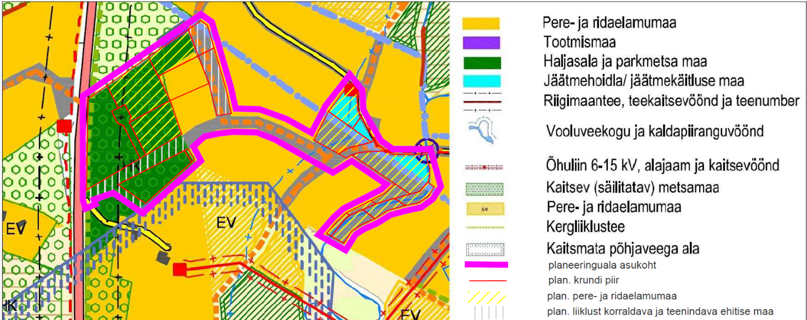
Skeem 6. Kehtiva „Rapla valla üldplaneering 2025" muudatusettepanek.

Üldplaneeringu muutmise põhjendused:
Kehtivasse „Rapla valla üldplaneering 2025" on kantud kehtivate „Nurga detailplaneeringu“ ja „Kopramäe detailplaneeringu“ lahendused. „Nurga detailplaneeringuga“ kavandatud lahendus on tänaseks ainult väikeses mahus realiseeritud- rajatud on kruuskatteline sõidutee ja tehnovõrgud, ainult Nurga tee 3 katastriüksusele on püstitatud hoone. Nii tee kui tehnovõrgud on täna eraomandis, valdav osa alast on heakorrastamata tühermaa.
Koostatava planeeringuga lahendatakse mitmed olemasolevad murekohad- ehitatakse lõpuni olemasolevad sõiduteed ning antakse eraomandis olevad tehnovõrgud võrguettevõttele üle. Lisaks planeeritakse alale täiendavaid krunte, mis muudavad piirkonna loogilisemaks ning planeeringu realiseerides muudavad ala üldist väljanägemist atraktiivsemaks. Samuti nähakse olemasolevale biopuhastile ette krunt, millega saab korrastatud ka Kopramäe tänava äärne keeruline katastriüksuste struktuur.
Plan. elamukrundid pos 3, pos 4, pos 6 ja pos 7 on planeeritud kehtiva üldplaneeringuga määratud kaitseva/säilitatava metsaga alale (vaata Skeem 6). Kaitsva (säilitatava) metsamaa ülesandeks on keskkonnakaitseliselt kahjulike mõjude- nagu liiklusest tuleneva müra ja õhusaaste- aga ka näiteks teatud tootmistegevusest tuleneva keskkonnasaaste (müra, õhku paisatud kahjulikud ühendid ja ebameeldiv lõhn) ning samuti kestvatest tuultest tulenevate negatiivsete mõjude vähendamine. Plan. loodusliku maa krunt pos 1 on ette nähtud Rapla ümbersõidu tee äärde jäävale kõrghaljastatud alale ja sellel on ette nähtud kõrghaljastuse säilitamine. Plan. elamukrundid pos 3, pos 4, pos 6 ja pos 7 on planeeritud kehtiva üldplaneeringuga määratud kaitseva/säilitatava metsaga alale. Antud kruntidele rakendub kõrghaljastuse säilitamise ja rajamise nõue- krundi pinnast minimaalselt 75% peab olema kõrghaljastatud ala. Sellega tagatakse kehtiva üldplaneeringu järgi kaitseva/säilitatava metsa funktsioon: kaitsva (säilitatava) metsamaa ülesandeks on keskkonnakaitseliselt kahjulike mõjude- nagu liiklusest tuleneva müra ja õhusaaste ning samuti kestvatest tuultest tulenevate negatiivsete mõjude vähendamine.
Käesoleva planeeringuga on ette nähtud transpordimaa krunt pos 14 6692060 Sulupere tänavat ja Nurga teed ühendava perspektiivse kergliiklustee tarbeks, mis loob eeldused jalakäijate võimalikuks liikumiseks. Kergliiklusteed antud planeeringu raames ei rajata.
Planeeringuga on ette nähtud riigitee, 6690792 Salusaare tee ja 6690647 Possu tee ristmik ümber ehitada nii, et 6690647 Possu tee ristuks kavandatava Nurga teega enne riigitee ja Nurga tee ristmikku. Riigitee ja Nurga tee ristmik ehitada lähtuvalt planeeringualalt tulenevale liikluskoormusele. Ristmiku ümberehitamisega muudetakse ohutumaks Nurga teelt riigimaanteele peale- ja mahasõidud.
Kokkuvõte:
Üldplaneeringu muutmine on vajalik ja põhjendatud, kuna kehtivas „Rapla valla üldplaneeringus 2025“ määratud maakasutus ei vasta enam piirkonna tegelikule arengule ega ruumilise arengu vajadustele. Planeeringuala lähipiirkond on kujunenud elamupiirkonnaks, kus olemasolevad teed ja tehnovõrgud on rajatud, kuid lõpuni välja ehitamata. Käesoleva detailplaneeringuga korrastatakse olemasolev tänavavõrk ja tehniline taristu, mis tagab piirkonna parema funktsioneerimise, liiklusohutuse ning elanike ligipääsu teenustele ja avalikule ruumile.
Üldplaneeringu muutmine võimaldab lõpetada varasemate, osaliselt realiseerimata detailplaneeringute alusel kavandatud elamupiirkonna väljaehitamise ning kujundada ühtse ja sidusa ruumilise struktuuriga elukeskkonna. Planeeringulahendus on kooskõlas ümbritseva hoonestuse iseloomu ja tihedusega ning toetab olemasoleva asustuse mõistlikku tihendamist.
Kaitseva/säilitatava metsamaa juhtotstarbega alale kavandatavatel elamukruntidel tagatakse kõrghaljastuse säilitamine vähemalt 75% ulatuses krundi pindalast, millega on tagatud üldplaneeringus määratud kaitsehaljastuse funktsioonid – müra, õhusaaste ja tuulte mõju leevendamine ning rohekoridori järjepidevus. Planeeringulahenduse elluviimine ei too kaasa olulisi keskkonnamõjusid ning aitab korrastada seni heakorrastamata ja visuaalselt killustunud ala.
Üldplaneeringu muutmine on kooskõlas Rapla valla arengueesmärkidega, mille kohaselt eelistatakse tiheasustusaladel olemasoleva asustuse tihendamist ja taristu efektiivset kasutamist. Kavandatav muudatus toetab avalikke huve, parandab elukeskkonna kvaliteeti, tugevdab Sulupere küla ruumilist sidusust ning on vastavuses säästva ja tasakaalustatud ruumilise arengu põhimõtetega.

Koostatav üldplaneering
Koostatava „Rapla valla üldplaneeringu“ (algatatud Rapla Vallavolikogu 20.12.2018 otsusega nr 92) järgi jääb planeeringuala tiheasustusalal asuvale HM- haljasala ja parkmetsa, HK- kaitsehaljastuse, EV- väikeelamu ja L- liikluse maa-alale (vaata Skeem 7).
Üldplaneeringu eelnõu seab eesmärgiks asustuse tihendamise ja mõõduka laienemise, toetudes juba rajatud tehnilisele taristule ning avaliku ruumi kvaliteedi parandamisele.
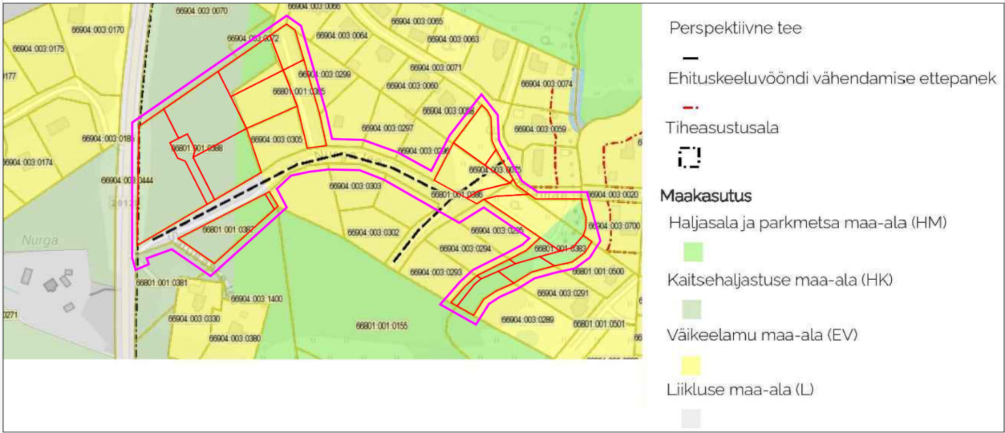
Skeem 7. Väljavõte koostatavast „Rapla valla üldplaneeringu“ kaardirakendusest. Planeeringuala piir on tähistatud roosa kontuuriga.
Koostatava „Rapla valla üldplaneeringu“ eelnõu seletuskirja kohaselt lähtutakse Rapla valla asustuse suunamisel tiheasustusega aladel alade tihendamisest ja mõõdukast laienemisest. Tiheasustusega alal kehtivad maakasutus- ja ehitustingimused vastavalt maa-ala juhtotstarbele.
Üldplaneeringu eelnõu kohaselt on maakasutuse juhtotstarvetega alad üldplaneeringu joonisel määratud üldplaneeringu täpsusastmes. Piire võib edasisel kavandamisel täpsustada: vajadusel detailplaneeringuga või projekteerimistingimuste andmisel. Piiride täpsustamine ei tähenda üldplaneeringu põhilahenduse muutumist.
Tiheasustusega aladel väikeelamu maa-alale ehitamise üldised tingimused on eelnõu kohaselt järgmised:
- Tiheasustusega aladel lähtuda eelkõige elamualade tihendamisest ja laiendamisest, mis võimaldab maksimaalselt ära kasutada juba rajatud tehnilist taristut ja teid.
- Lähtuda kvaliteetse elukeskkonna loomise vajadusest ning tagada avaliku ruumi (haljasalad, mänguväljakud) olemasolu.
- Kergliiklusvahendite kasutamise võimaldamiseks kavandada sidusad kergliiklusteed ja ühendada suuremates asulates elamualad kergliiklusteede võrgustikuga.
- Arvestada elamute kavandamisel piirkondliku arhitektuuritraditsiooniga ning kultuuriväärtuslike objektide ja aladega.
- Uute elamute rajamisel tuleb tagada nende keskkonnanõuetele vastavus ja võimalike negatiivsete keskkonnamõjude leevendamine (reoveepuhastus, küte, liikluslahendus, elektriliinid).
- Elamuid kui müra- ja saastetundlikke hooneid ei kavandata üldjuhul suure liikluskoormusega teede lähedusse.
- Uute eluhoonete kavandamisel suurema liiklussagedusega teede või tootmisalade läheduses tuleb arendustegevusest huvitatud isikul hinnata müraolukorda (kas eksperthinnangu kujul või vajadusel müra levikut modelleerides) ning näha ette meetmed heade tingimuste tagamiseks.
- Maa-alade jagamisel peab igale üksusele olema tagatud juurdepääs avalikult kasutatavalt teelt.
- Muude otstarvete kavandamisel väikeelamumaal tuleb lähtuda hoonestamisel elamute mahtutest (kõrgus, ehitusalune pind), et säiliks väikeelamumaadele omane tihedus.
- Alla 20 m² ehitiste puhul peavad olema tagatud tuleohutusnõuded ja visuaalne sobivus alale.
Üldplaneeringu eelnõu kohased detailsema planeerimise tingimused on järgmised:
- Krundi (katastriüksuse) minimaalne suurus Sulupere külas tiheasustusega alal on 1000 m²;
- Krundile lubatud hoonete suurim arv on üldjuhul üks üksikelamu ja kuni 3 abihoonet krundil, välja arvatud põhjendatud juhtudel. Vältida krundi risustamist väikeehitistega ja ehitamist väljakujunenud ehitusjoonest tänava poole;
- Naaberkruntide (katastriüksuse) hoonetevaheline vähim kaugus üldjuhul vähemalt 8 m, mida võib vähendada tuleohutusnõuete järgimise korral naabrite vahelisel kokkuleppel;
- Hoone võib olla lähimate naaberhoonetega samakõrgune; ühe korruse võrra kõrgemat hoonet võib kavandada puudutatud naabrite nõusolekul;
- Hoonete suurim lubatud ehitisealune pind krundi (katastriüksuse) pindalast on üldjuhul kuni 30%;
- Krundi (katastriüksuse) haljastatav/looduslikuna säiliv osa on üldjuhul vähemalt 40%;
- Parkimine lahendada oma kinnistul;
- Ehitamisel (sh rekonstrueerimine, renoveerimine, juurdeehitused) arvestada väljakujunenud hoonestuslaadiga ja arhitektuurse traditsiooniga (ehitusmaht, katusekuju, viimistlusmaterjalid). Eelistada fassaadis looduslikke viimistlusmaterjale (nt puit, kivi);
- Lubatud on haljaspiirded või vähemalt 30%-lise läbipaistvusega piirded kõrgusega kuni 1,5 m. Vallavalitsuse kaalutlusotsusel on põhjendatud juhtudel lubatud rajada kõrgemaid/läbipaistmatumaid piirdeid (nt müra summutamiseks);
- Juurdepääsud tagada üldjuhul olemasolevate teede kaudu.

Käesolev detailplaneering teeb ettepaneku osaliselt muuta koostatavat „Rapla valla üldplaneeringut“ maakasutuse juhtotstarbe osas:
Käesoleva detailplaneeringuga kavandatakse üldmaa sihtotstarbega krunt pos 1 koostatava üldplaneeringuga määratud kaitsehaljastuse maa-alale. Plan. elamukrundid pos 3, pos 4, pos 6 ja pos 7 on planeeritud koostatava üldplaneeringuga määratud osaliselt HK- kaitsehaljastuse maa-alale ja osaliselt HM- haljasala ja parkmetsa maa-alale, plan. elamukrundid Nurga tee 11a, Nurga tee 13a, Nurga tee 15a, Jõeääre tn 6a, Jõeääre tn 4a, Jõeääre tn 2a on kavandatud koostatava üldplaneeringuga määratud HM- haljasala ja parkmetsa maa-alale.
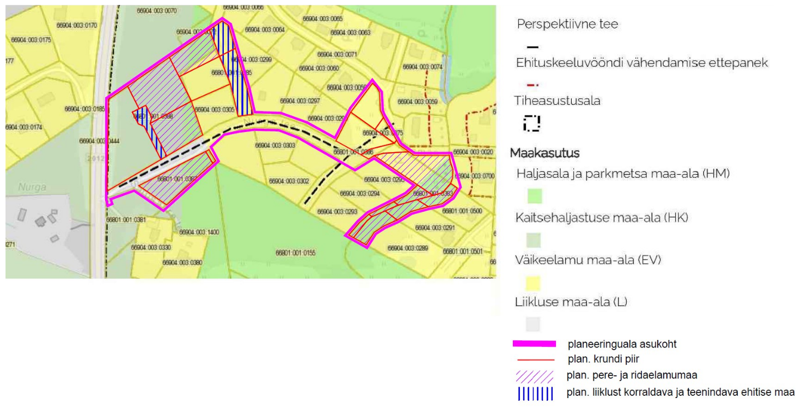
Skeem 8. Koostatava „Rapla valla üldplaneeringu“ muudatusettepanek.
Koostatava üldplaneeringu muutmise põhjendused
Koostatava „Rapla valla üldplaneeringu” muutmine on põhjendatud, kuna üldplaneeringus eelnõus määratud maakasutuse juhtotstarbed ei arvesta piisavalt planeeringuala senise arengu, olemasoleva tehnilise taristu ning väljakujunenud elamufunktsiooniga. „Nurgasalu detailplaneeringu” ala paikneb tiheasustusalal, kus on varasemate planeeringute alusel rajatud teed ja tehnovõrgud, mille säilitamine ja lõplik väljaehitamine on avalikes huvides. Käesoleva detailplaneeringuga korrastatakse elamupiirkonna struktuur ning määratakse selged tänava- ja krundipiirid.
Muudatusega tagatakse koostatava üldplaneeringu eesmärgiga kooskõlas olev tiheasustuse areng, mis tugineb olemasolevale taristule ning väldib uute, keskkonnale suurema mõjuga alade hõivamist. Planeeringulahendus võimaldab lõpetada osaliselt realiseerimata jäänud elamupiirkonna väljaehituse ning kujundada ruumiliselt sidusa ja funktsionaalse elukeskkonna.
Kuigi osa planeeringualast paikneb koostatava üldplaneeringu eelnõus määratud kaitsehaljastuse ja parkmetsa maa-aladel (HK ja HM), on koostatava detailplaneeringuga määratud nõue, et HK- ja HM- alale jäävatel elamukruntidel säilitatakse vähemalt 75% kõrghaljastust. Seeläbi säilivad üldplaneeringus määratud rohevõrgustiku, kaitsehaljastuse ja puhvertsooni funktsioonid. Kavandatav muudatus ei kahjusta keskkonnaseisundit ega nõrgenda rohevõrgustiku toimivust.
Üldplaneeringu muutmine on avalikes huvides, kuna see võimaldab korrastada seni osaliselt hoonestamata ja heakorrastamata ala, tagab parema liikluskorralduse ja ligipääsu ning parandab piirkonna visuaalset ja ruumilist kvaliteeti. Muudatus toetab Rapla valla arengueesmärke, mille kohaselt eelistatakse olemasoleva asustuse tihendamist ja taristu efektiivset kasutust, ning on kooskõlas säästva ja tasakaalustatud ruumilise arengu põhimõtetega.

Detailplaneeringuga kavandatav

Planeeritava ala kruntideks jaotamine
Planeeringulahendusega muudetakse olemasolevate katastriüksuste piire ning neist moodustatakse 1 loodusliku maa, 4 tee ja tänava maa, 8 üksikelamu maa, 1 kanalisatsiooni ja reovee puhastuse ehitise maa krunt ning 1 elamu- või transpordimaa krunt.
Plan. loodusliku maa krunt pos 1 on ette nähtud Rapla ümbersõidu tee äärde jäävale kõrghaljastatud alale, plan. transpordimaa krundid pos 8 ja pos 9 on planeeritud, et tagada juurdepääsud planeeritud elamumaa kruntidele, pos 14 on moodustatud 6692060 Sulupere tänavat ja Nurga teed ühendava perspektiivse kergliiklustee tarbeks, pos 15 on moodustatud, et tagada võimalik ühendus Kopramäe tn 13 katastriüksusega. Plan. krundi pos 15 sihtotstarbeks antakse planeeringuga transpordimaa põhjendusel, et kui tekib vajadus ühendustee rajamiseks pos 8 ja Kopramäe tn 13 katastriüksuse vahel, siis on seda ühendust võimalik rajada.
Planeeringuga on ette nähtud katastriüksuse piiride korrastamine Kopramäe tn 1 katastriüksusel, moodustades viimasest elamumaa krundid pos 11 ja pos 12 ja tootmismaa krundi pos 13.
Lisaks on planeeringuga kavandatud ajutised krundid Vigala jõele, mis on ette nähtud liita jõega külgnevate elamumaa katastriüksustega.
Tabel 1. Planeeritud kruntide tabel
Pos nr | Krundi plan. suurus, m² | Maa sihtotstarve ja osakaalu protsent (detailplaneeringu liikide alusel)* | Maa sihtotstarve ja osakaalu protsent (katastriüksuse liikide alusel)*
Krunt pos 1 | 5790 | HL 100 | Üm 100
Krunt pos 2 | 890 | LT 100 | L 100
Krunt pos 3 | 3901 | EP 100 | E 100
Krunt pos 4 | 2072 | EP 100 | E 100
Krunt pos 5 | 2221 | EP 100 | E 100
Krunt pos 6 | 2821 | EP 100 | E 100
Krunt pos 7 | 2742 | EP 100 | E 100
Krunt pos 8 | 1820 | LT 100 | L 100
Krunt pos 9 | 588 | LT 100 | L 100
Krunt pos 10 | 2119 | EP 100 | E 100
Krunt pos 11 | 3444 | EP 100 | E 100
Krunt pos 12 | 1422 | EP 100 | E 100
Krunt pos 13 | 394 | OK 100 | T 100
Krunt pos 14 | 89 | LT 100 | L 100
Krunt pos 15 | 968 | LT 100 | L 100
Nurga tee 11a | 537 | EP 100 | E 100
Nurga tee 13a | 218 | EP 100 | E 100
Nurga tee 15a | 232 | EP 100 | E 100
Jõeääre tn 6a | 1002 | EP 100 | E 100
Jõeääre tn 4a | 669 | EP 100 | E 100
Jõeääre tn 2a | 636 | EP 100 | E 100
*Planeeritud krundi kasutamise sihtotstarbed on antud vastavalt ruumilise planeerimise leppemärkidele 2013:
EP - üksikelamu maa;
LT- tee ja tänava maa;
HL- looduslik maa;
OK- kanalisatsiooni ja reoveepuhastuse ehitise maa.

Kavandatav ehitusõigus
Planeeritud üksikelamu kruntidele on lubatud rajada üks kuni 9 m kõrge ning kuni 2-korruseline eramu ning kuni kaks 1-korruselist ning kuni 5 m kõrget abihoonet.
Tabel 2. Ehitusõiguse tabel
Pos nr | Suurim lubatud ehitisealune pind, m² | Plan. hoonete arv krundil (eramu/ abihooned) | Hoonete suurim lubatud kõrgus plan. maapinnast (eramu/ abihooned) | Hoonete suurim lubatud korruselisus (eramu/ abihooned) | Suurim lubatud suletud brutopind, m²
Krunt pos 1 | 0 | 0 | 0 | 0 | 0
Krunt pos 2 | 0 | 0 | 0 | 0 | 0
Krunt pos 3 | 450 | 1/ 2 | 9/ 5 | 2/ 1 | 900
Krunt pos 4 | 450 | 1/ 2 | 9/ 5 | 2/ 1 | 900
Krunt pos 5 | 450 | 1/ 2 | 9/ 5 | 2/ 1 | 900
Krunt pos 6 | 450 | 1/ 2 | 9/ 5 | 2/ 1 | 900
Krunt pos 7 | 450 | 1/ 2 | 9/ 5 | 2/ 1 | 900
Krunt pos 8 | 0 | 0 | 0 | 0 | 0
Krunt pos 9 | 0 | 0 | 0 | 0 | 0
Krunt pos 10 | 450 | 1/ 2 | 9/ 5 | 2/ 1 | 900
Krunt pos 11 | 450 | 1/ 2 | 9/ 5 | 2/ 1 | 900
Krunt pos 12 | 450 | 1/ 2 | 9/ 5 | 2/ 1 | 900
Krunt pos 13 | 30 | 1/ 0 | 5 | 1/ 0 | 30
Krunt pos 14 | 0 | 0 | 0 | 0 | 0
Krunt pos 15 | 0 | 0 | 0 | 0 | 0
Nurga tee 11a | Täiendavat ehitusõigust ei määrata. Krundid on ette nähtud liita nende kõrval olevate katastriüksustega, milledel jääb kehtima olemasolev ehitusõigus.
Nurga tee 13a
Nurga tee 15a
Jõeääre tn 6a
Jõeääre tn 4a
Jõeääre tn 2a
Plan. elamukrunt pos 11 jääb VEE1110400 Vigala jõe ehituskeeluvööndisse. Selle krundi hoonestusala osas teeb käesolev töö ettepaneku ehituskeeluvööndi vähendamiseks 50 m-lt 30 m-le. Naaberkruntidel kehtestatud detailplaneeringu järgi on planeeritud hooned ehituskeeluvööndisse. Juba hoonestatud naaberkinnistutel jäävad abihooned valdavas osas jõe lähedale, samuti ehituskeeluvööndisse. Käesolev detailplaneeringuga soovitakse anda võimalus ainult abihoonete (näiteks saunamaja) rajamiseks kehtivasse ehituskeeluvööndisse, plan. eramu jääb ehituskeeluvööndist välja.
Plan. elamukrundid pos 3, pos 4, pos 6 ja pos 7 on planeeritud kehtiva üldplaneeringuga määratud kaitseva/säilitatava metsaga alale. Antud kruntidele rakendub kõrghaljastuse säilitamise ja rajamise nõue- krundi pinnast minimaalselt 75% peab olema kõrghaljastatud ala. Sellega tagatakse kehtiva üldplaneeringu järgi kaitseva/säilitatava metsa funktsioon: kaitsva (säilitatava) metsamaa ülesandeks on keskkonnakaitseliselt kahjulike mõjude- nagu liiklusest tuleneva müra ja õhusaaste ning samuti kestvatest tuultest tulenevate negatiivsete mõjude vähendamine.
Planeeringuga ette nähtud hooned ja krundistruktuur sarnanevad lähipiirkonna hoonetele ja kinnistutele. Korrastamata tühermaa saab planeeringuga uue ja kauni ilme, mis on positiivseks aspektiks piirkonna arengule ja väljanägemisele.

Ehituskeeluvööndi vähendamise ettepanek
VEE1110400 Vigala jõel on järgmised piirangud:
- Veekogu kalda veekaitsevöönd 10 m (alus: veeseadus § 118);
- Ranna ja kalda ehituskeeluvöönd 50 m (alus: looduskaitseseadus § 38);
- Ranna ja kalda piiranguvöönd 100 m (alus: looduskaitseseadus § 37);
- Kallasrada 4 m (alus: keskkonnaseadustiku üldosa seadus § 38).
Looduskaitseseadus § 34:
Ranna või kalda kaitse eesmärk on rannal või kaldal asuvate looduskoosluste säilitamine, inimtegevusest lähtuva kahjuliku mõju piiramine, ranna või kalda eripära arvestava asustuse suunamine ning seal vaba liikumise ja juurdepääsu tagamine.
Ranna või kalda piiranguvööndis on keelatud:
- reoveesette laotamine;
- matmispaiga rajamine;
- jäätmete töötlemiseks või ladustamiseks määratud ehitise rajamine ja laiendamine, välja arvatud sadamas;
- maavara kaevandamine;
- mootorsõidukiga sõitmine väljaspool selleks määratud teid ning maastikusõidukiga sõitmine, välja arvatud riiklikuks seireks, kaitstava loodusobjekti valitsemisega seotud töödeks või tiheasustusalal haljasala hooldustöödeks, kutselise või harrastuskalapüügi õigusega isikul kalapüügiks vajaliku veesõiduki veekogusse viimiseks, pilliroo varumiseks ja adru kogumiseks ning maatulundusmaal metsamajandustöödeks ja põllumajandustöödeks.
Piiranguvööndis keelatud tegevusi antud detailplaneeringuga ei kavandata.
Käesoleva detailplaneeringuga tehakse ettepanek ranna ja kalda ehituskeeluvööndi 50 m osaliseks vähendamiseks plan. krundile pos 11 kavandatavate abihoonete rajamise osas. Selles osas teeb käesolev töö ehituskeeluvööndi vähendamise ettepaneku 50 meetrilt 30 meetrile.
Looduskaitseseadus § 40 sätestab, mis juhtudel võib ehituskeeluvööndi ulatust muuta:
- Ranna ja kalda ehituskeeluvööndit võib suurendada või vähendada, arvestades ranna või kalda kaitse eesmärke ning lähtudes taimestikust, reljeefist, kõlvikute ja kinnisasjade piiridest, olemasolevast teede- ja tehnovõrgust ning väljakujunenud asustusest;
- Ranna ja kalda ehituskeeluvööndit võib kohalik omavalitsus suurendada üldplaneeringuga;
- Ranna ja kalda ehituskeeluvööndi vähendamine võib toimuda Keskkonnaameti nõusolekul.
Ehituskeeluvööndi vähendamisel lähtutakse looduskaitseseaduse § 40 lg 1 sätestatud tingimustest: arvestatakse ranna ja kalda kaitse eesmärke ning lähtutakse taimestikust, reljeefist, kõlvikute ja kinnisasjade piiridest, olemasolevast teede- ja tehnovõrgust ning väljakujunenud asustusest. Ranna või kalda kaitse eesmärk on rannal või kaldal asuvate looduskoosluste säilitamine, inimtegevusest lähtuva kahjuliku mõju piiramine, ranna või kalda eripära arvestava asustuse suunamine ning seal vaba liikumise ja juurdepääsu tagamine. Kaalutlusotsuse, kas kavandatav tegevus on kooskõlas ranna ja kalda kaitse eesmärkidega, peab vastu võtma kohalik omavalitsus kui pädev asutus.
Põhjendused ehituskeeluvööndi osaliseks vähendamiseks
Ranna ja kalda kaitse analüüs:
Kaldal asuvate looduskoosluste ja taimestiku säilitamine
Planeeringualal ei asu looduskaitseliste kitsendustega alasid ega objekte, sh puuduvad kaitsealused liigid. Planeeringuala ulatuses ja lähipiirkonnas on Vigala jõe kallas inimtegevusest mõjutatud- võsast puhastamise tulemusel on vaated jõele avatud, veepiiri ja elamukrundi vaheline ala on niidetav. Jõe kallast kasutavad sellega piirnevad maaüksused. Looduslikku kaldataimestikku esineb veepiiril. Detailplaneeringu käigus soovitakse anda ehitusõigus kuni kahe abihoone ehitamiseks veepiirist minimaalselt 30 m kaugusele. Planeeritavad abihooned ei teki täiendavat märkimisväärset koormust keskkonnale. Esineb vaid kasutusaegne mõju, kuid selle suurus ja ruumiline ulatus piirduvad planeeringualaga. Kuna planeeringualal kaitstavad loodusobjektid ning Natura 2000 võrgustiku alad puuduvad, siis puudub neile ka oluline negatiivne mõju. Planeeringuga ei ole kavandatud tegevusi kaldavööndis ega kavandatud tegevusi, mis võiksid kahjustada kaldal asuvaid looduskooslusi või olemasolevat taimestikku.
Inimtegevusest lähtuva kahjuliku mõju piiramine
Kalda kaitse eesmärk on inimtegevusest lähtuva kahjuliku mõju piiramine. Detailplaneeringu elluviimisega kaasneb vähene ehitustegevus planeeritavate abihoonete rajamise näol, ehituse mõju on ajutine ning lühiajaline. Ehitustegevuse lõppedes esineb vaid hoonete kasutamisega seotud minimaalne mõju.
Planeeringuala lähiümbrus on juba varasemalt mõjutatud inimtegevuse poolt. Plan. krundile pos 11 kavandatakse liitumised tehnovõrkudega. Planeeringuga ei kavandata tegevusi, mis võiksid suurendada inimtegevusest lähtuvat kahjulikku mõju. Seetõttu, lähtudes planeeringuala asukohast ja selle keskkonnatingimustest, ei tekitata abihoonete rajamine täiendatavat koormust keskkonnale ja inimeste tervisele ning heaolule.
Ranna või kalda eripära arvestava asustuse suunamine ning seal vaba liikumise ja juurdepääsu tagamine
VEE1110400 Vigala jõe kallas on planeeringuala lähipiirkonnas tiheasustatud, ehituskeeluvööndisse on rajatud lähipiirkonnas nii eramuid kui abihooneid. Kehtiva Rapla valla üldplaneeringu 2025 järgi on pos 11 krunt määratud liiklusmaaks. Olemasolevad naaberhooned asuvad VEE1110400 Vigala jõe piirist ca 8- 40 m kaugusel. Plan. abihooned soovitakse rajada veepiirist vähemalt 30 m kaugusele. Planeeringuga on tagatud vaba liikumine ja juurdepääs VEE1110400 Vigala jõele.
Veekaitsevööndis on keelatud (veeseadus § 119):
- maavara ja maa-ainese kaevandamine ning maavara ja maa-ainese kaevandamist ette valmistava geoloogilise uuringu tegemine käesoleva seaduse § 118 lõike 2 punktides 1 ja 2 loetletud veekogude rannal või kaldal, välja arvatud §-s 120 sätestatud juhtudel;
- puu- ja põõsarinde raie käesoleva seaduse § 118 lõike 2 punktides 1 ja 2 loetletud veekogude rannal või kaldal Keskkonnaameti nõusolekuta, välja arvatud maaparandussüsteemi ehitamiseks ja hoiuks;
- maaharimine, väetise ja reoveesette kasutamine ning sõnnikuhoidla ja -auna paigaldamine;
- keemilise taimekaitsevahendi kasutamine käesoleva seaduse § 196 lõikes 1 nimetatud registreeringuta;
- ehitamine, välja arvatud juhul, kui see on kooskõlas käesoleva seaduse § 118 lõikes 1 nimetatud eesmärgiga ning looduskaitseseaduses sätestatud ranna- ja kaldakaitse eesmärkidega;
- pinnase kahjustamine ja muu tegevus, mis põhjustab veekogu ranna või kalda erosiooni või hajuheidet.
Veekaitsevööndis keelatavaid tegevusi antud detailplaneeringuga ei kavandata.

Haljastus ja heakord
Osad planeeringualas asuvad katastriüksused on kõrghaljastatud. Olemasolev kõrghaljastus on ette nähtud säilitada maksimaalses võimalikus mahus. Planeeringuga lubatakse likvideerida puud, mis jäävad kavandatava ehitustegevuse alla või sellele liiga lähedale, on haiged või ohtlikud. Lageraie on keelatud. Likvideeritava kõrghaljastuse asemele istutada uus madal- ja kõrghaljastus. Plan. elamukruntidele tuleb krundi iga 700 m² kohta istutada üks puu, mille täiskasvamiskõrgus on vähemalt 10 m ning istiku tüve diameeter vähemalt 4 cm.
Plan. elamukrundid pos 3, pos 4, pos 6 ja pos 7 on planeeritud kehtiva üldplaneeringuga määratud kaitseva/säilitatava metsaga alale. Antud kruntidele rakendub kõrghaljastuse säilitamise ja rajamise nõue- krundi pinnast minimaalselt 75% peab olema kõrghaljastatud ala. Sellega tagatakse kehtiva üldplaneeringu järgi kaitseva/säilitatava metsa funktsioon: kaitsva (säilitatava) metsamaa ülesandeks on keskkonnakaitseliselt kahjulike mõjude- nagu liiklusest tuleneva müra ja õhusaaste ning samuti kestvatest tuultest tulenevate negatiivsete mõjude vähendamine.
Planeeringuga on antud nõue võimalusel ümber istutada planeeritava ehitustegevuse tõttu likvideeritav kõrghaljastus plan. krundile pos 1 ning täiendavalt istutada sellele kõrghaljastust.
Täpne haljastuse lahendus (asukoht ja liik) antakse ehitusprojekti koostamise käigus.
Jäätmete kogumine toimub igal plan. elamukrundil individuaalselt vastavalt „Rapla valla jäätmehoolduseeskirjale“ (vastu võetud Rapla Vallavolikogu 26.11.2015 määrusega nr 21). Prügikonteinerid on lubatud paigaldada nii hoone mahtu kui välja tingimusel, et konteinerid paiknevad visuaalselt varjatult ning et neile oleks tagatud teenindussõiduki mugav ligipääs. Täpne konteinerite paiknemine antakse ehitusprojekti koostamise staadiumis.
Peale ehitustöid peab planeeringuala korrastama ning ehituse käigus tekkinud jäätmed käitlema vastavalt jäätmeseadusele ja „Rapla valla jäätmehoolduseeskirjale“.
Plan. elamukrunte on lubatud piirata kuni 1,5 m kõrguse ning vähemalt 50% ulatuses läbipaistva piirdeaiaga. Krundi tänavapoolne piire peab sobituma hoone arhitektuuriga, piirde kujundus ja kõrgus peab sobituma kõrvalolevate kruntide tänavapoolsete piiretega, tänavapoolse piirde kõrgus kuni 1,2 m, kruntidevahelised piirded kuni 1,5 m, tänavapoolsed piirded horisontaalsed või vertikaalsed puitlippaiad. Piirdeaedade projekteerimisel arvestada, et need peavad kinni pidama nii väikese- kui ka suurekasvulisi koeri. Plan. kruntide tänavapoolsetel piiridel on lubatud maksimaalselt piirdeaiaga sama kõrged hekid, kruntide vahelistel piiridel on lubatud ka kõrgemad hekid. Hekid ja muu haljastus ei tohi tekitada piiratud nähtavusega ristmikke.
Täpsem heakorrastuse lahendus ja haljastuskava antakse projekteerimise staadiumis.

Tänavate maa-alad ja liikluskorraldus
Juurdepääs planeeritavale alale on 10 m laiuselt kõvakattega riigimaantee kõrvalmaanteelt nr 20125 Rapla ümbersõit (20125 Rapla ümbersõit, 66904:003:0444) km 1,928 olemasoleva ristmiku kaudu. Täiendavaid ristumiskohti riigimaanteega ei kavandata. Ohutuse tagamiseks tuleb riigitee, 6690792 Salusaare tee ja 6690647 Possu tee ristmik ümber ehitada nii, et 6690647 Possu tee ristuks kavandatava Nurga teega enne riigitee ja Nurga tee ristmikku. Riigitee ja Nurga tee ristmik ehitada lähtuvalt planeeringualalt tulenevale liikluskoormusele.
Planeeritud elamukrundid saavad juurdepääsu olemasolevalt Nurga tee (66801:001:0386) ja Kopramäe põik (66801:001:0385) katastriüksusel kulgevalt teelt. Nurga tee ja Kopramäe põik katastriüksused on täna eraomandis, omanikuks on käesolevast planeeringust huvitatud isik. Transpordimaa katastriüksustel on ette nähtud eraomandi säilitamine, kuid planeeringuga antakse võimalus transpordimaa krundid koos rajatistega tasuta vallale üle anda, kui selleks tekib vajadus ja võimalus. Eraomandist lähtuvalt nähakse planeeringuga ette juurdepääsu servituudi vajadusega ala järgmistele kinnistutele ja kruntidele juurdepääsuks kinnistute igakordsete omanike kasuks: plan. kruntidele pos 1, 3, 4, 5, 6, 7, 10, 11, 15, Ermi (66801:001:0381), Salusaare tee 5 (66904:003:1400), Nurga tee 1 (66904:003:0305), Nurga tee 2 (66904:003:0304), Nurga tee 4 (66904:003:0303), Nurga tee 6 (66904:003:0301), Nurga tee 8 (66904:003:0302), Nurga tee 15 (66904:003:0293), Nurga tee 13 (66904:003:0294), Kopramäe tänav (66904:003:0071).
Plan. krundi pos 15 sihtotstarbeks antakse planeeringuga transpordimaa põhjendusel, et kui tekib vajadus ühendustee rajamiseks pos 8 ja Kopramäe tn 13 katastriüksuse vahel, siis on seda ühendust võimalik rajada. Käesoleva planeeringu raames pos 15 krundile sõiduteed ei rajata, kuna puudub ühendus edasise teedevõrguga. Tee rajatakse vajaduse tekkimisel transpordimaa krundi omaniku poolt.
Plan. transpordimaa krundi pos 9 kaudu on tagatud jalakäijate pääs Kopramäe teele mööda olemasolevat läbipääsu, lisaks on Kopramäe tänava katastriüksuse omanikuga sõlmitud notariaalne servituut elanikele kallasrajale ligipääsuks. Kopramäe tee on eraomandis ning käesoleval ajal ei ole saavutatud kokkulepet sõidukite läbiva liikluse tagamiseks planeeringualalt Kopramäe teele. Vastavalt looduskaitseseaduse §38 on avalikult kasutatava mittelaevatatava veekogu ääres kallasrada laiusega 4 m veekogu avalikuks kasutamiseks ja selle ääres viibimiseks, sealhulgas selle kaldal liikumiseks. Kaldaomanik peab igaühel lubama kallasrada kasutada. Kui isik on tõkestanud kallasraja või sellele juurdepääsu vastuolus käesolevas paragrahvis sätestatuga, ei teki tal vastavalt haldusmenetluse seadusele õiguspärast ootust tõkestamise õiguspärasuse kohta.
Planeeringuga on ette nähtud plan. krunt pos 14 teed nr 6692060 Sulupere tänav ja Nurga teed ühendava perspektiivse kergliiklustee tarbeks. Koostatava planeeringuga kergliiklustee rajamist ette ei ole nähtud.
Parkimine on lahendatud igal plan. elamukrundil individuaalselt, nähes igale elamukrundile ette 3 parkimiskohta. Riigiteel parkimist ega tagurdamist ei ole kavandatud. Planeeringuga on ette nähtud alale kokku 24 parkimiskohta.
Riigimaantee kõrvalmaantee 20125 Rapla ümbersõit km 1,78- 1,93 2022. aasta keskmine ööpäevane liiklussagedus on 908 sõidukit. Kiirusepiirang antud teel planeeringualaga külgnevas lõigus on 90 km/h.
Joonisele 3- Põhijoonis on kantud ristmiku peatumis- ja liitumisnähtavus (põhitee projektikiirus 90 km/h) teeandmiskohustusega ristmikul vastavalt Transpordiameti 2021. aasta juhisele Ristmike vahekaugus ja nähtavusala määramine. Mõlemas nähtavuskolmnurgas paikneb nähtavust piirav tegur olemasoleva metsa näol. Arvestades, et tegu on maanteelt lähtuva häiringu tõkestamiseks olulise metsaga, siis nähtavuse nõuetest kõrvale kaldumisel rakendatakse ristmikul liiklusmärgi „Anna teed“ nõudeid.
Joonisele 3- Põhijoonis on kantud ehitusseadustik § 71 kohane teekaitsevöönd (30 m sõidutee välimisest servast mõõdetuna). Teekaitsevööndis on keelatud tegevused vastavalt EhS § 70 lg 2 ja § 72 lg 1, sh on keelatud ehitada ehitusloakohustuslikku teist ehitist. Riigitee kaitsevööndis kehtivatest piirangutest võib kõrvale kalduda Transpordiameti nõusolekul vastavalt EhS § 70 lg 3.
Kõik riigitee kaitsevööndis kavandatud ehitusloa kohustusega tööde projektid tuleb esitada Transpordiametile nõusoleku saamiseks. Ristumiskoha puhul tuleb taotleda EhS § 99 lg 3 alusel Transpordiametilt nõuded ristumiskoha projekti koostamiseks. Riigiteega liitumise või ristumiskoha ümberehituse korral (EhS § 99 lg 3) tuleb taotleda nõuded projektile Transpordiametilt. Transpordiamet ei võta PlanS § 131 lg 1 kohaselt endale kohustusi planeeringuga seotud rajatiste väljaehitamiseks. Kui kohalik omavalitsus annab planeeringualal projekteerimistingimusi EhS § 27 alusel või kavandatakse muudatusi riigitee kaitsevööndis, siis palume kaasata Transpordiametit menetlusse.
Käesoleva detailplaneeringu koostamisel on kaalutud erinevaid tänavavõrgu lahendusi, sh võimalust ühendada Kopramäe põik ja Nurga tee Kopramäe tänavaga, tagades ringliikluse. Lahenduse valikul on arvestatud olemasolevat olukorda, tehnilisi võimalusi, keskkonnatingimusi ning kohalike elanike ja maaomanike seisukohti.
Kopramäe tänava kinnistu on välja arendatud erateedena ning puudub selle omaniku nõusolek uue ühendustee rajamiseks. Tee ühendamine tooks kaasa olulise sekkumise juba välja kujunenud elukeskkonda. Arvestades planeeritava ala väiksust ja kavandatavate üksikelamu kruntide arvu, ei ole liikluse intensiivsus selline, mis eeldaks või nõuaks läbivat liiklusühendust.
Kavandatud liikluslahendus on funktsionaalselt ja ohutusnõuete mõttes piisav, tagades juurdepääsu kõikidele planeeritavatele kruntidele. Jalakäijate ühendus Kopramäe tänavale säilib, mis võimaldab piirkonna elanikel jätkuvalt ligipääsu Kopramäe tänavale ja kallasrajale.
Planeeringulahendus loob kompaktse, rahuliku ja turvalise elukeskkonna, kus välditakse liigset liikluskoormust ja tagatakse laste ning jalakäijate ohutus. Tupiktänava lahendus toetab madala tihedusega elamupiirkonna iseloomu, vähendab läbiva liikluse müra ja saastet ning sobitub olemasolevasse ruumistruktuuri.
Kuna tänavate ühendamine eeldaks mitme eraomandis oleva kinnistu servituudiga koormamist, ei ole see käesoleva planeeringu raames majanduslikult ega sotsiaalselt põhjendatud.
Seetõttu on otsustatud planeerida tupiktänavatele tuginev tänavavõrk, mis tagab:
- juurdepääsu kõigile planeeringualas asuvatele kruntidele;
- jalakäijate ühenduse Kopramäe tänavale ja kallasrajale;
- vähese liikluse ja rahuliku elukeskkonna;
- sobivuse piirkonna olemasoleva hoonestusstruktuuri ja üldplaneeringu põhimõtetega.
Kaalutud on erinevaid liikluslahendusi ning tupiktänavatele tuginev lahendus on piirkonna ruumilist struktuuri, omandisuhteid ja keskkonnatingimusi arvestades optimaalseim. Planeeringulahendus tagab turvalise ja kasutajasõbraliku elukeskkonna ning säilitab piirkonna väljakujunenud miljöö, toetades Rapla valla üldiseid ruumilise arengu eesmärke.

Tehnovõrgud ja -rajatised
Tehnovõrkude ja servituudi vajadusega alade lahendus on põhimõtteline ning täpsustub ehitusprojekti koostamise käigus. Planeeringu koosseisus kavandatud riigiteega ristuvad tehnovõrgud tuleb rajada kinnisel meetodil.

Vertikaalplaneerimine
Planeeringuga ei ole ette nähtud maapinna kõrguste olulist muutmist. Maapinda muudetakse ainult vajaduse tekkimisel planeeritava hoone ja teede all. Täpsem vertikaalplaneerimine antakse ehitusprojekti koostamise käigus.
Välistatud peab olema sademevee valgumine naaberkinnistutele.
Vastavalt EhS § 72 lg 1 punktile 5 ja § 70 lg 2 punktile 1 on riigitee kaitsevööndis keelatud 3 (3) teha veerežiimi muutust põhjustavat maaparandustööd ning ohustada ehitist ja selle korrakohast kasutamist. Vältimaks tee muldkeha uhtumist ja üleniiskumist ei tohi sademevett juhtida riigitee alusele maaüksusele.

Vee- ja kanalisatsioonilahendus
Planeeringualal on olemas liitumised vee- ja kanalisatsioonivõrguga. Olemasolev võrk on hetkel huvitatud isiku bilansis, peale täiendavate liitumiste ehitamist on vee- ja kanalisatsioonitorud ette nähtud üle anda AS-ile Rapla Vesi.
Veevarustus:
Plan. elamukruntide pos 3, pos 6 ja pos 7 tarbeks on planeeringuga kavandatud uue veetoru rajamine algusega olemasolevast Nurga tee (66801:001:0386) katastriüksusel kulgevast veetorust (liitumiskoht olemasoleva võrguga asub Nurga tee 1 (66904:003:0305) katastriüksuse kõrval transpordimaa krundil).
Plan. elamukrundi pos 4 tarbeks rajatakse uus veetoru algusega Kopramäe põik (66801:001:0385) katastriüksusel olevast olemasolevast veetoru liitumispunktist.
Plan. elamukrundi pos 5 tarbeks on liitumispunkt olemasoleva veetoruga juba rajatud, liitumispunkt asub Kopramäe põik (66801:001:0385) katastriüksusel plan. krundi pos 5 ees.
Plan. elamukruntide pos 10 ja pos 12 tarbeks rajatakse uus veetoru algusega Nurga tee (66801:001:0386) katastriüksusel kulgevast olemasolevast veetorust. Plan krundi pos 10 liitumispunkt plan. veetoruga asub Nurga tee (66801:001:0386) katastriüksusel, plan. krundi pos 12 liitumispunkt asub plan. krundi pos 10 koosseisus.
Plan. krundi pos 11 tarbeks rajatakse uus veetoru algusega Nurga tee (66801:001:0386) katastriüksusel kulgevast olemasolevast veetorust.
Plan. liitumispunktid plan. veetoruga on kavandatud plan. krundi piirist 1 m kaugusele teemaale. Täpne veevarustuse lahendus antakse ehitusprojekti koostamise käigus.
Plan. veetorule on ette nähtud servituudi vajadusega ala koridoris laiusega 4 m võrguvaldaja kasuks.
Kanalisatsioonivarustus:
Plan. elamukruntide pos 3, pos 6 ja pos 7 tarbeks on planeeringuga kavandatud uue kanalisatsioonitoru rajamine algusega olemasolevast Nurga tee (66801:001:0386) katastriüksusel kulgevast kanalisatsioonitorust (liitumiskoht olemasoleva võrguga asub Nurga tee 1 (66904:003:0305) katastriüksusel kõrval transpordimaa krundil).
Plan. elamukrundi pos 4 tarbeks rajatakse uus kanalisatsioonitoru algusega Kopramäe põik (66801:001:0385) katastriüksusel olevast olemasolevast reoveetoru liitumispunktist.
Plan. elamukrundi pos 5 tarbeks on liitumispunkt olemasoleva reoveetoruga juba rajatud, liitumispunkt asub Kopramäe põik (66801:001:0385) katastriüksusel plan. krundi pos 5 ees.
Plan. elamukrundi pos 10 ja pos 12 tarbeks rajatakse uus reoveetoru algusega Nurga tee (66801:001:0386) katastriüksusel kulgevast olemasolevast kanalisatsiooniktorust.
Plan. elamukrundil pos 11 tarbeks rajatakse uus reoveetoru algusega Nurga tee (66801:001:0386) katastriüksusel kulgevast olemasolevast reoveetorust.
Plan. liitumispunktid plan. kanalisatsioonitoruga on kavandatud plan. krundi piirist 1 m kaugusele teemaale. Täpne kanalisatsioonivarustuse lahendus antakse ehitusprojekti koostamise käigus.
Plan. kanalisatsioonitorule on ette nähtud servituudi vajadusega ala koridoris laiusega 4 m võrguvaldaja kasuks.
Olemasolev biopuhasti plan. krundil pos 13 säilib, aga selle külge ei ühendata planeeringuga kavandatud torusid. Biopuhasti reostuskoormus on ca 50 inimest ja sellest tulenevalt on puhasti kuja R= 25 m.
Plan. elamukruntidel pos 11 ja pos 12 ning plan. transpordimaa krundil pos 9 kulgevad olemasolevad vee- ja kanalisatsioonitorud, mis on ette nähtud säilitada. Projekteerimisel tuleb arvestada olemasolevate võrkudega ning tagada olemasoleva süsteemi toimimine.
Veeloa kohustuslikke tegevusi käesoleva detailplaneeringuga ei kavandata.

Sademeelahendus
Sade- ja pinnavee juhtimine ühiskanalisatsiooni on keelatud. Planeeringualal tekkivad sadeveed on ette nähtud immutada oma krundi piires. Planeeritavalt hoonetelt ja kõvakattega pindadelt kogutav vihmavesi ei tohi valguda naaberaladele. Sademevee immutamisel tuleb lähtuda veeseaduse § 129. Võimalusel koguda ja taaskasutada sademevett. Välistatud peab olema sademevee imbumine naaberaladele.
Planeering teeb ettepaneku kasutada alal looduslähedasi sademeveesüsteeme.
Looduslähedased ehk säästlikud sademeveesüsteemid (SUDS) on sademevee ärajuhtimisel looduslikke ökosüsteeme jäljendavad rajatised, mis võimaldavad sademevett tõhusalt ja keskkonnasõbralikult käidelda. Selliste lahenduste peamine eesmärk on sademevett võimalikult palju tekkekohas hajutada ja immutada. Selleks kasutatakse mitmesuguseid lahendusi, näiteks immutusribasid, kraave, nõvasid, vett läbilaskvaid kõnniteid ja parklaid ning rohekatuseid ja -seinu.
SUDSi projekteerimise juures arvestatakse harva esinevate äärmuslike sadudega ja pakutakse välja lahendusi, kuhu liigvesi ajutiselt juhtida, et vältida laialdasi üleujutusi linnalises keskkonnas, sealhulgas eelkõige hoonete vundamentide ja teede üleujutamist. Selliste puhveraladena kasutatakse näiteks puhkealasid, jalgpalli- ja mänguväljakuid ning muid alasid, mida saju korral ei kasutata ja kuhu saab mahutada suurema hulga vett. SUDSi kaudu võib parandada arendusalade elukvaliteeti, muutes need rohelisemaks ja suurendades elurikkust, luues ehitatud keskkonda meeldivaid puhkealasid ja nähtavaid sademevee liikumisteid, parandades õhukvaliteeti, reguleerides temperatuuri ja vähendades müra. Hästi kavandatud ja arenduse terviklahendusse lõimitud looduslähedased sademeveesüsteemid võivad soodustada turismi ja investeeringuid ning
suurendada kinnisvara väärtust, toetades seega piirkonna majanduskasvu. SUDSi saab kujundada sobivaks kõigi arenduste ja taristuprojektidega, kuna tänu laiale võimaluste valikule võib projekteerida süsteemi konkreetse ala vajadustest, võimalustest ja piirangutest lähtudes, olgu tegu siis uue projekti või olemasoleva arendus- või linnapiirkonnaga.
Eesti tingimustesse sobivad looduslähedased sademeveelahendused
Sademevee esmase käitlemise lahendused tekkeallika juures:
- Rohekatus ehk haljaskatus (ka pinnas- või taimkatus) on hoone katus, mis on osaliselt või täielikult kaetud taimkattega. Rohekatuse laialdasem kasutamine linnas võimaldab energiakuludelt kokku hoida, parandada linnaruumi kvaliteeti ning tuua keskkonnale üldisemat kasu. Rohekatus seob ja puhverdab sademevett, vähendades selle kiiret äravoolu ja vooluhulga järsu suurenemise riski. Taimestik peab toime tulema vihmasadudega, mis vahelduvad kuumade ja kuivade perioodidega. Taimed peavad taluma tugevat tuult ja madalaid talviseid temperatuure, mida ei leevenda tavaoludes maapinnas salvestunud soojus;
- Rohesein ehk haljassein on taimedega kaetud sein, kus taimed kasvavad seinale paigaldatud konstruktsioonidel väikestes konteinerites või seina jalamile rajatud kasvualal. Roheseinal on kasulikke omadusi: see vähendab soojussaare efekti, seob/puhverdab vihmavett, soojustab/jahutab hoonet ja puhastab linnakeskkonna õhku.
- Sademevee kogumine ja kasutamine- lahendus sobib olukorras, kus sademevee edasisuunamise võimalused on piiratud, sademevee juhtimine torustikku maksustatud või tekkinud vajadus vett kasutada (näiteks kastmiseks või tualetis loputusveena). See on hea valik ka kohas, kus puudub sademeveekanalisatsioon ning äärmuslikumate sadude korral jõuab äravoolav vesi reoveekanalisatsiooni. Sademevee kogumine võib olla alternatiiv näiteks maaomanikele, kelle krundi lähedal puuduvad sademevee kuivendussüsteemid, sademeveetorustik, kraavid või veekogud. Tuleb siiski meeles pidada, et kui äravooluvee kogus on suur, ei saa sademevee kogumine ja kasutamine olla ainus lahendus, sest mahutid täituvad veega kiiresti ja tühjendamine kestab kauem. Kogumislahenduse juures tuleb arvestada ülevoolu võimalusega. Juhul kui ülevool puudub, tuleb hinnata, kas piirkonna pinnase filtratsioonimoodul võimaldab vajaduse korral immutada piisavas koguses sademevett. Kogutava sademevee kasutamine sõltub ka reostuse sisaldusest sademevees ja süsteemi puhastusvõimekusest enne vee kasutamist.
- Kasvukast aitab vähendada äravoolava vee mahtu ja voolukiirust ning puhastab seda taimede abil ja läbi pinnase immutades saastest. Kasvukasti lahendus võib olla pinnasesse süvistatud või asuda maapinnal. Kasvukast ja vihmapeenar on atraktiivsed maastikuelemendid, mis loovad elupaiku ja bioloogilist mitmekesisust ning jahutavad aurumise kaudu kohalikku mikrokliimat. Neisse saab istutada ka puid, seega võib neid hõlpsasti siduda tänavapuude pesadega.
- Imbkaev on poorse materjaliga (killustiku või kividega) või immutusplokkidega täidetud maa-alune ruum või mahuti, mis võtab sinna juhitud sademevett kiiresti vastu, mahutab seda ajutiselt ning laseb sel aeglaselt pinnasesse imbuda. Imbkaev aitab vältida lompide teket vet mitteläbilaskvatel pindadel, puhastab äravoolavat vett, suurendab pinnase niiskustaset ja taastoodab põhjavett.
- Vett läbilaskev katend on suure veejuhtivusega tehislik pinnakate, mis koosneb pealmisest vett läbilaskvast kattest (näiteks poorne asfalt või vett läbilaskev kivisillutis) ja selle aluskihtidest. Erinevalt tavalisest asfalt-, betoon-, kivi- vms katendist jäljendab vett läbilaskev katend looduslikku vee liikumist, ehk vesi imbub katendist läbi sarnasel moel, nagu imbuks looduses maasse. Kui olemasolev pinnas ei võimalda vett suures koguses immutada, saab pealmise vet läbilaskva katte all olevaid kihte kasutada ka vee ajutiseks kogumiseks. Kui immutada sademevett läbi katendi pinnasesse või koguda seda katendi alumistesse kihtidesse, väheneb äravoolava vee kogus ja äravoolu kiirus ning samas ei ole tarvis täiendavat maad sademeveesüsteemide ehitamiseks. Lisaks võib sellisel katendil masinaga liikuda ning seda saab kasutada kergliiklust- ja kõnniteena.
- Puhverriba on väikese ühtlase kaldega muru või muu tiheda taimestusega riba, mis on ette nähtud külgnevatelt vet mitteläbilaskvatelt aladelt äravoolava sademevee puhastamiseks, soodustades settimist, filtreerimist ja infiltratsiooni, kus pinnase tüüp seda võimaldab. Puhverriba kasutatakse sageli eelpuhastuslahendusena enne teisi looduslähedase sademeveesüsteemi osi lahenduste eluea pikendamiseks. Selleks, et vesi puhastuks efektiivselt, peab äravool olema kavandatud voolama ühtse „kardinana“ piisavalt väikese kiirusega üle puhverriba. Tihti asub puhverriba vett mitteläbilaskva pinna (näiteks tee või parkla) ja loodusliku veekogu või järgneva sademeveesüsteemi osa vahel. Puhverriba puhastab väikese kuni mõõduka kiirusega äravoolavat sademevett taimse filtreerimise teel: taimed püüavad kinni setteid, toitaineid, tahkeid osakesi ja muid saasteaineid ning soodustavad aeglustunud äravoolu imbumist pinnasesse, kus vesi puhastub pinnase ja juurte keskkonnas mikroorganismide abil.
- Imbkraav on madal kruusa või muu poorse materjaliga täidetud süvend, mis mahutab ajutiselt äravoolavat sademevett ja immutab seda oma põhja ja külgseinte kaudu pinnasesse. Suurema veehulga puhuks paigaldatakse poorse materjali sisse drenaažitoru ning juhitakse vesi edasi järgmisse sademeveesüsteemi komponenti.
- Nõva ehk viibekraav on üks enamkasutatavaid looduslähedasi sademeveelahendusi, mis juhib ja puhastab sademevett pinnase ja taimestiku füüsikalisi, keemilisi ja bioloogilisi omadusi ning protsesse ära kasutades. Sademevesi juhitakse ühtlase veekihina taimestatud nõlvu pidi nõvasse, mis koosneb erineva veeläbilaskvusega filterkihtidest: taimedega orgaanilisest kihist, kasvupinnasest, liivast või killustikust ning vajaduse korral dreenitorust. Linnalistel aladel nõva kasutades saab suurendada loodusmaastiku osakaalu, elurikkust ja esteetilist väärtust. Nõva sobib kergliiklusteede, sõiduteede või parklate sademeveelahenduseks ning võib asendada traditsioonilist sademeveetorustikku.
- Imbväljak ehk immutusala on lameda põhjaga madal nõgu, mida kasutatakse äravoolava sademevee ajutiseks kogumiseks ja pinnasesse immutamiseks ning vee kvaliteedi parandamiseks. Kuna imbväljak hõlmab ulatusliku ala, võimaldab see korraga käidelda suurt hulka äravoolavat vett. Vee kvaliteet on seejuures väga tähtis, et saastunud vesi ei satuks põhjavette. Mõningates piirkondades võib vajalikuks osutuda vee eelpuhastus enne pinnasesse immutamist. Sadudevahelisel ajal on imbväljak kuiv ja seda saab kasutada muul moel, kuid siiski tuleks arvestada ajutiste üleujutustega. Imbväljaku ala sobib hästi mänguväljakuks, puhkealaks või muuks avalikuks ruumiks. Haljastades selle puude, põõsaste ja muude ajutist üleujutust taluvate taimedega, saab luua puhkealasid inimestele ja elupaiku elusloodusele.
- Viibetiik ehk kuivtiik on haljastatud reljeefi madalam ala, mis on tavaliselt kuiv, välja arvatud suuremate sadude ajal ja vahetult pärast neid.

Elektrilahendus
Planeeringuala elektrivarustuse koostamisel on aluseks Elektrilevi OÜ tehnilised tingimused nr 461174, väljastatud 03.11.2023.
Plan. elamukruntide liitumine elektrivõrguga lahendatakse olemasoleva alajaama Kopramäe: (Rapla) fiidrite F1 ja F5 baasil.
Plan. elamukruntide pos 3, pos 4, pos 11 ja pos 12 piirile on planeeritud uued liitumis- ja/või jaotukilbid plan. eramute elektrienergia varustamiseks.
Plan. kruntide pos 5, pos 6, pos 7, pos 10 kinnistute piiridele on juba rajatud liitumis-jaotuskilbid, mis on planeerinuga ette nähtud säilitada.
Olemasolevad ja plan. liitumis- ja/või jaotuskilbid on kavandatud teemaa koosseisu ja nende teenindamiseks on tagatud ööpäevaringne vaba juurdepääs. Olemasolev alajaam plan. krundil pos 12 (Kopramäe põik 1, 66904:003:0075) säilib.
Täpne elektrivarustuse lahendus antakse ehitusprojekti koostamise käigus.
Elektrilevi OÜ tingimused ehitusprojekti koostamiseks:
- Elektritoide liitumiskilbist objektini näha ette maakaabliga;
- Elektrilevi OÜ tehnorajatiste maakasutusõigus tagada servituudialana, alajaamadele eraldi katastriüksusi mitte moodustada;
- Elektrivõrgu väljaehitamine toimub vastavalt Elektrilevi OÜ liitumistingimustele.
- Planeeringu käigus olemasoleva elektrivõrgu ümberehitus toimub kliendi kulul, mille kohta tuleb esitada Elektrilevi OÜ-le kirjalik taotlus;
- Kehtestatud detailplaneeringu olemasolul elektrienergia saamiseks tuleb esitada liitumistaotlus, sõlmida liitumisleping ja tasuda liitumistasu. Lepingu sõlmimiseks pöörduda Elektrilevi OÜ poole. Liitumislepingu sõlmimiseks tuleb Elektrilevi OÜ-le esitada moodustatud kinnistute aadressid;
- Tööjoonised kooskõlastada täiendavalt.
Plan. madalpinge maakaabelliinile on ette nähtud servituudi vajadusega ala koridoris laiusega 2 m võrguvaldaja kasuks.

Sidevarustus
Telia kooskõlastab detailplaneeringu tingimusega: Antud asukohas toimunud Telia võrguarendusega seonduvalt ei ole võimalik detailplaneeringu alas enam Telia optilise võrguga liitumist pakkuda, millest tulenevalt ei saa Telia vastavalt väljastatud tehnilistele tingimustele nr 38428510 võimaldada liitumist sidekaevuga F51S30_K01. Detailplaneeringualas sidevarustuse projekteerimiseks võtta tehnilised tingimused Eesti Lairiba Arenduse Sihtasutusest (ELASA), mille optiline kaabel ja liitumiskaev (036YK07) on ~30m kaugusel Telia poolt väljastatud liitumispunktist (sidekaevust). Telia pakub teenuseid ka üle ELASA võrgu.

Planeeringuala sidevarustus on võimalik lahendada kas üle õhu levivate lahenduste või maasse paigaldatava sidekanalisatsiooni baasil.
Maasse paigaldatava sidevarustuse lahenduse koostamisel on aluseks Eesti Lairiba Arenduse Sihtasutuse poolt 28.05.2024 väljastatud tehnilised tingimused nr TT3160.
Võimalik sidekanalisatsiooni põhitrass saab alguse 20125 Rapla ümbersõit (66904:003:0444) katastriüksusel paiknevast olemasolevast Elasale kuuluvast sidekaevust 036YK07, milles on kaablimuhv 036YM02. Igale plan. elamukrundile tuleb paigaldada individuaalsed sidekanalisatsiooni/ multitorustiku sisendid võimaliku sidekanalisatsiooni põhitrassist.
Eesti Lairiba Arenduse Sihtasutuse tingimused ehitusprojekti koostamiseks:
- Valida sideteenust pakkuma hakkavd sideoperaatorid ja kooskõlastada lahendus nendega.
- Rajada sidetrass (multitoru 14/10 ja kaabel min Ø6mm) ELASA sidekaevuni 036YK07.
- Multitoru ja kaabli toomine sidekaevu 036YK07 võib toimuda vaid ELASA volitatud esindaja, AS Connecto Eesti, juuresolekul.
- Sidekaevu 036YK07 jätta kaablivaru 15m.
- Rohkem kui ühe sideühenduse rajamiseks tuleb paigaldada kliendikaev või kapp koos muhviga, kus saab teha hargnemise.
- Kaabli ühendamiseks muhvi 036YM02 tuleb teenust pakkuval sideoperaatoril tellida ELASA’lt klienditellimus KLT.
- Kaabli ühendamise muhvi teostab AS Connecto Eesti.
- Kiudude keevitamine teostada vastava kiudude jaotusskeemile (väljastatakse koos KLT tööga).
- ELASA sidevõrguga seonduva sidetrassi teostusjoonis või kulgemise skeem edastada ELASA’le koos KLT tööga andmebaasi ELA-12 vahendusel.
- Liinirajatise kaitsevööndis on liinirajatise omaniku loata keelatud igasugune tegevus, mis võib ohustada liinirajatist (Elektroonilise side seadus, peatükk 11).
- Liinirajatise kaitsevööndis töötamisel on pinnase töötlemisel keelatud mehhanismide/masinate kasutamine ja kõik tööd tuleb teostada käsitööna.
- Ehitusprojekt esitada kooskõlastamiseks Eesti Lairiba Arenduse SA võrguhalduse infosüsteemi (ELVI) kaudu https://elvi.elasa.ee/.
- Ehitusloakohustusega tehnorajatise ehitamine kaitsevööndis on lubatud ainult vastavalt kooskõlastatud ehitusprojektile KOV poolt väljastatud ehitusloa alusel.
- Majandus- ja taristuministri 25.06.2015 määrusele nr 73 „Ehitise kaitsevööndi ulatus, kaitsevööndis tegutsemise kord ja kaitsevööndi tähistusele esitatavad nõuded“ vastava tegutsemisluba EstWin liinirajatise kaitsevööndis tegutsemiseks on vajalik taotleda järgmiste tööde tegemiseks:
- mullatööde tegemine sügavamal kui 0,3 meetrit ja küntaval maal sügavamal kui 0,45 meetrit;
- mis tahes mäe-, laadimis-, süvendus-, lõhkamis-, üleujutus-, niisutus- ja maaparandustööd;
- puude istutamine ja langetamine;
- vees paikneva liinirajatise kaitsevööndis süvendustööde tegemine, veesõiduki ankurdamine ning heidetud ankru, kettide, logide, traalide ja võrkudega liikumine, veesõidukite liiklustähiste ja poide paigaldamine ning jää lõhkamine ja varumine;
- pinnases paikneva liinirajatise kaitsevööndis löökmehhanismidega töötamine, pinnase tihendamine või tasandamine, transpordivahenditele ja mehhanismidele läbisõidukohtade rajamine;
- muu infrastruktuuri avarii kõrvaldamine.
- ELASA liinirajatise kaitsevööndis tegutsemiseks tegutsemisloa taotlemisest vaata: www.connecto.ee. Tööde teostamine Eesti Lairiba Arenduse Sihtasutuse sidevõrgu liinirajatiste kaitsevööndis võib toimuda kooskõlastatult AS Connecto Eesti järelevalvajaga;
- Ehitusprojekt kooskõlastada ELASA sidevõrgu haldajaga AS Connecto Eesti.
Võimalikule sidekanalisatsioonile on ette nähtud servituudi vajadusega ala koridoris laiusega 2 m võrguvaldaja kasuks.

Välisvalgustus
Planeeringuga on ette nähtud tänavavalgustuse (kaabel ja postid) rajamine planeeritud sõiduteede ja olemasoleva Nurga tee serva.
Plan. tänavavalgustuse jaotuskilp on planeeritud plan. krundi pos 10 ette Nurga tee tänavamaale. Kilbist saavad alguse plan. tänavavalgustuse maakaabelliinid.
Territooriumi valgustamiseks paigaldada võimalik valgustus arvestusega, et see katab vaid planeeringuala teed ja hooned ega häiri ülejäänud looduskeskkonda. Valgustid peavad olema optimaalse võimsusega, suunatud vaid valgustust vajavatele objektidele/aladele ja vältima ümbritsevate alade valgustamist. Soovitav on kaaluda ka liikumisandurite kasutamist ja valgustuse automaatset sisse- ja väljalülitust. Valgustuse kavandamisel lähtuda Eesti Standardist EVS-EN 17037:2019+A1:2021 Päevavalgus hoonetes.
Plan. tänavavalgustuse maakaabelliinile on ette nähtud servituudi vajadusega ala koridoris laiusega 2 m võrguvaldaja kasuks.

Küttelahendus
Küte lahendatakse lokaalse(-te) kütteallika(-te) baasil (nt õhk-vesi soojuspump, elekter, maaküte vms) ning selle täpne liik ja lahendus selgub projekteerimise staadiumis. Kütteliigi valimisel on soovituslik juhinduda keskkonnasäästlikkuse põhimõttest.

Tuletõrje veevarustus ja tuleohutuse tagamine
Käesoleva detailplaneeringu koostamisel on arvestatud siseministri 30.03.2017 a määrusega nr 17 „Ehitisele esitatavad tuleohutusnõuded“, siseministri 18.02.2021 määrusega nr 10 „Veevõtukoha rajamise, katsetamise, kasutamise, korrashoiu, tähistamise ja teabevahetuse nõuded, tingimused ning kord“ ja Eesti standardiga EVS 812-6:2012+A1:2013 Ehitiste tuleohutus Osa 6: Tuletõrje veevarustus.
Minimaalseks tuleohutusklassiks on planeeritud TP3, mis ei keela kõrgema tuleohutusklassiga hoonete rajamist. Tuleohutuse täpsem lahendus määratakse hoone projektiga.
Planeeritud üksikelamute (I kasutusviis) arvestuslik tulekahju kestvus Eesti Standardi EVS 812-6:2012+A1:2013 Ehitise tuleohutus. Osa 6: Tuletõrje veevarustus tabel 1 kohaselt on 3 tundi ja tulekustutusvee arvestuslik vooluhulk on 10 l/s. Täpne tulepüsivusklass, arvestuslik tulekahju kestvus ja vajalik tulekustutusvee vooluhulk selgub ehitusprojekti koostamise staadiumis.
Olemasolev tuletõrje hüdrant nr 57 asub Kopramäe tänav (66904:003:0071) kinnistul Kopramäe tn 5 (66904:003:0060) hoone ees. Planeeringuga on ette nähtud täiendava tuletõrje hüdrandi paigaldamine plan. krundi pos 6 ette Nurga tee teemaale.
Vastavalt määrusele „Ehitisele esitatavad tuleohutusnõuded“ peab vältima tule levimist teisele ehitisele, välja arvatud piirdeaiale, postile ja muule sarnasele nõnda, et oleks tagatud inimese elu ja tervise, vara ja keskkonna ohutus. Selle täitmiseks peab hoonetevaheline kuja olema vähemalt 8 m. Kui hoonetevaheline kuja on vähem kui 8 m, tuleb piirata tule levikut ehituslike abinõudega. Kuja nõuet rakendatakse ka rajatisele, kui rajatis võimaldab tule levikut. Hoonetevahelist kuja mõõdetakse üldjuhul välisseinast. Kui välisseinast on üle poole meetri pikkuseid eenduvaid põlevmaterjalist osi, mõõdetakse kuja selle osa välisservast.
Projekteerimisel ja ehitamisel tuleb arvestada kehtivate normide ja nõuetega, sh tuleb arvestada nõuetega EVS 812-7:2018 Ehitiste tuleohutus. Osa 7: Ehitisele esitatavad tuleohutusnõuded ja siseministri määrusega nr 10 „Veevõtukoha rajamise, katsetamise, kasutamise, korrashoiu, tähistamise ja teabevahetuse nõuded, tingimused ning kord“. Hooned tuleb projekteerida vastavalt standardile EVS 812-6:2012+A1:2013 Ehitiste tuleohutus Osa 6: Tuletõrje veevarustus.

Kuritegevuse riske vähendavad nõuded ja tingimused
Kuritegevuse riskide vähendamist reguleerib standard EVS 809-1:2002 Kuritegevuse ennetamine. Linnaplaneerimine ja arhitektuur. Osa 1: Linnaplaneerimine.
Kuritegevuse riske vähendab kõrvaliste isikute alale juurdepääsu piiramine. Planeeringuga on antud võimalus piirdeaia rajamiseks elamukrundi perimeetrile. Tagada piirete korrashoid.
Projekteerimisel tuleb ette näha sissepääsude (krundile, hoonesse) valgustatus, hoone lahenduses mitte kavandada nö pimedaid nurki. Ehituses kasutada vastupidavaid ja kvaliteetseid materjale (uksed, aknad, lukud). Hoone kasutamise ajal hoida oma territoorium alati korras ja teostada kiired parandustööd.
Planeeritud üldkasutatavale alale (park ja mänguväljakute ala) tuleb rajada välisvalgustus nii mänguväljaku ümbrusse kui jalgteede äärde. Inventar peab olema kvaliteetne ning vastupidav. Pideva korrashoiu ja puhtuse hoidmise olulisust ei saa kunagi ületähtsustada. See peab olema koordineeritud ja püsiv. Prügi ja graffiti peab kiiresti eemaldama, parandustöödel peab kasutama algsega sarnanevaid materjale. On elutähtis, et üldkasutatav ala ei jääks hooletusse ega peletaks sellisena eemale kodanikke ja külalisi, julgustades ühtlasi potentsiaalseid seaduserikkujaid end sisse seadma, kuna nad tunnevad, et paigast ei hoolita. Koha korrasolek ja puhtus mõjutavad meie hoiakuid ja tundeid. Tõendamist on leidnud, et korrashoiu kvaliteedi ja kordategemise kiiruse kasvades väheneb paiga tahtlik kahjustamine ja hooletussejätmine. Puudulikult korrashoitud või mahajäetud paigad võivad luua mulje ohust, sest hõivatuse puudumine võib olla sotsiaalselt korraldamata naabruskonna tunnuseks.

Keskkonnatingimused
- Plan. elamukruntide sademevee immutamiseks tuleb projekteerimise staadiumis lahendada immutamine omal krundil;
- Planeeringuala asub nõrgalt kaitstud põhjaveega piirkonnas. Kõikide tegevuste kavandamisel ja läbiviimisel tuleb vältida põhjavee reostuse tekitamist;
- Ehitusaegse müra mõju leevendamiseks tuleks mürarikkaid ehitustöid teostada päevasel ajal ning kasutatav tehnika peab olema heas tehnilises seisukorras;
- Planeeritavalt hoonelt ja kõvakattega pindadelt kogutav vihmavesi ei tohi valguda naaberaladele;
- Planeeringualal peab ära koristama ja jäätmed käitlema vastavalt jäätmeseadusele ja „Rapla valla jäätmehoolduseeskirjale“;
- Valgustuse projekteerimisel võtta tarvitusele meetmed valgusreostuse ärahoidmiseks ja tähistaeva vaadeldavuse säilitamiseks. Tänavavalgustus lahendada pigem madalate postidega, kasutada valgusvihke suunavaid lambivarje, mis on pealt kaetud. Kasutada ökonoomseid LED lampe, mis on valgustemperatuuriga 3000-4000 K. Vältida sinist tooni valgusallikaid. Kasutada võimalusel valguse reguleerimiseks näiteks liikumis- ja valgustugevuse andureid.
- Ehitusaegselt tuleb tagada, et müra- ja vibratsioonitasemed ei ületaks ümbruskonnas keskkonnaministri 16.12.2016 määrusega nr 71 „Välisõhus leviva müra normtasemed ja mürataseme mõõtmise ja hindamise meetodid“, sotsiaalministri 17.05.2002 määrusega nr 78 „Vibratsiooni piirväärtused elamutes ja ühiskasutusega hoonetes ning vibratsiooni mõõtmise meetodid“ ning sotsiaalministri 04.03.2002 määrusega nr 42 „Müra normtasemed elu- ja puhkealal, elamutes ning ühiskasutusega hoonetes ja mürataseme mõõtmise meetodid määratud norme“. Riigitee liiklusest põhjustatud häiringute ulatust tuleb hinnata vastavalt keskkonnaministri 03.10.2016 määrusele nr 32 „Välisõhus leviva müra piiramise eesmärgil planeeringu koostamise kohta esitatavad nõuded“. Kavandada planeeringu kehtestaja kaalutlusotsusena meetmed häiringute leevendamiseks, sh keskkonnaministri 16.12.2016 määruse nr 71 „Välisõhus leviva müra normtasemed ja mürataseme mõõtmise, määramise ja hindamise meetodid“ lisas 1 toodud müra normtasemete tagamiseks.

Jäätmed
Jäätmete kogumine toimub igal plan. elamukrundil individuaalselt vastavalt „Rapla valla jäätmehoolduseeskirjale“ (vastu võetud Rapla Vallavolikogu 26.11.2015 määrusega nr 21). Prügikonteinerid on lubatud paigaldada nii hoone mahtu kui välja tingimusel, et konteinerid paiknevad visuaalselt varjatult ning et neile oleks tagatud teenindussõiduki mugav ligipääs. Täpne konteinerite paiknemine antakse ehitusprojekti koostamise staadiumis.
Ehitustegevuse käigus tekkivad jäätmed kogutakse kokku, sorteeritakse ja antakse üle nõuetekohasele jäätmekäitlejale. Olmejäätmed tuleb käidelda vastavalt kehtivale seadusandlusele. Jäätmete kogumise, veo, hoidmise, taaskasutamise ja kõrvaldamise korraldus, nende tegevustega seotud tehnilised nõuded ning jäätmetest tervisele ja keskkonnale põhjustatava ohu vältimise või vähendamise meetmed on sätestatud jäätmeseaduses ning Rapla valla jäätmehoolduseeskirjas.

Põhjavesi
Kuna planeeringuala paikneb nõrgalt kaitstud põhjaveega piirkonnas, tuleb eriti suurt tähelepanu pöörata potentsiaalsete põhjavee reostuskollete ohutuks muutmisele.
Ehitustegevuse käigus tuleb järjepidevalt kontrollida seadmete korrasolekut ning ehitustegevuse planeerimisel valida keskkonda vähimal võimalikul viisil mõjutavad lahendused. Õnnetuste vältimiseks tuleb kinni pidada ehitusprojektis ning tööohutust määravates dokumentides esitatud nõuetest. Ehitusprotsessis tuleb kasutada vaid kvaliteetseid ehitusmaterjale ning ehitusmasinaid tuleb kohaselt hooldada, et vältida võimalikku keskkonnareostust (nt lekete tekkimist). Töötajad peavad olema spetsiaalse hariduse ja teadmistega.

Müra, õhusaaste, vibratsioon
Planeeringuala piirneb läänest riigimaantee kõrvalmaanteega 20125 Rapla ümbersõit (20125 Rapla ümbersõit, 66904:003:0444). Lähtuvalt asjaolust, et planeeringuala külgneb riigiteega, tuleb ehitusprojekti koostamisel arvestada olemasolevast liiklusest põhjustatud häiringutega (müra, vibratsioon, õhusaaste). Riigitee liiklusest põhjustatud häiringute ulatust tuleb hinnata vastavalt keskkonnaministri 03.10.2016 määrusele nr 32 „Välisõhus leviva müra piiramise eesmärgil planeeringu koostamise kohta esitatavad nõuded“. Kavandada planeeringu kehtestaja kaalutlusotsusena meetmed häiringute leevendamiseks, sh keskkonnaministri 16.12.2016 määruse nr 71 „Välisõhus leviva müra normtasemed ja mürataseme mõõtmise, määramise ja hindamise meetodid“ lisas 1 toodud müra normtasemete tagamiseks. Transpordiamet ei võta endale kohustusi planeeringuga kavandatud leevendusmeetmete rakendamiseks. Kõik riigitee kaitsevööndis kavandatud ehitusloa kohustusega tööde projektid tuleb esitada Transpordiametile nõusoleku saamiseks. Kui kohalik omavalitsus annab planeeringualal projekteerimistingimusi EhS § 27 alusel või kavandatakse muudatusi riigitee kaitsevööndis, siis kaasata Transpordiametit menetlusse.
Müra ja vibratsiooni leevendusmeetmed:
- 1) Soovitatav on hoone ruumide paigutusel arvestada kõrgendatud müratasemeid riigimaantee tugimaantee poolsel küljel ja kavandada vaiksemat siseruumi nõudvad ruumid hoone sisehoovi poolsetele külgedele;
- 2) Akende valikul tuleb tähelepanu pöörata akende heliisolatsioonile teeliiklusest tuleneva müra suhtes. Kui aken moodustab ≥ 50% välispiirde pinnast, võetakse akna nõutava heliisolatsiooni suuruseks välispiirde õhumüra isolatsiooni indeks. Kui akna pind on väiksem kui 50%, siis võib akna heliisolatsiooni väärtust vähendada suuruse 10 lgS/Sa võrra, kus S on ruumi välispiirdepind ja Sa on ruumi akende pind. Kasutada tuleb tõhusa heliisolatsiooniga klaaspakettaknaid;
- 3) Välispiirde nõutava heliisolatsiooni tagamisel tuleb jälgida, et ventileerimiseks ettenähtud elemendid (näiteks akende tuulutusavad) ei vähendaks oluliselt heliisolatsiooni taset.

PLANEERINGU RAKENDAMISE NÕUDED
Kehtestatud detailplaneering on aluseks ehitusprojekti koostamisele. Ehitusõigus realiseeritakse kinnistuomaniku/arendaja poolt tema tahte kohaselt. Planeeringu elluviimisega ei tohi kolmandatele osapooltele põhjustada kahjusid. Selleks tuleb tagada, et ehitised ei kahjustaks olemasolevate tehnovõrkude nõuetekohast tööd ja naaberkinnistute kasutamise võimalusi ei ehitamise ega kasutamise käigus.
Ehitamise või kasutamise käigus tekitatud kahjud hüvitab kinnistu igakordne omanik, kelle poolt kahju põhjustanud tegevus lähtus.
Detailplaneeringu elluviimisega ei kaasne Rapla Vallavalitsusele kohustust detailplaneeringukohaste teede ja sellega seonduvate rajatiste väljaehitamiseks ega vastavate kulude kandmiseks. Transpordiamet ei võta PlanS § 131 lg 1 kohaselt endale kohustusi planeeringuga seotud rajatiste väljaehitamiseks ega planeeringuga kavandatud leevendusmeetmete rakendamiseks. Projekteerimise käigus olemasoleva elektrivõrgu ümberehitus või likvideerimine toimub huvitatud isiku kulul, mille kohta tuleb esitada Elektrilevi OÜ-le kirjalik taotlus.
Detailplaneeringu kehtestamise järgselt on vajalik teostada järgmised tegevused allpool toodud soovituslikus järjekorras planeeringuga kavandatu elluviimiseks:
- kruntide moodustamine, sihtostarvete määramine ja transpordimaa kruntide munitsipaalomandisse andmine. Tegevuste kulud katab planeeringust huvitatud isik;
- tehniliste tingimuste taotlemine teede ja tehnovõrkude projekteerimiseks ning ehituslubade taotlemine rajatiste ehitamiseks;
- ehituslubade väljastamine Rapla Vallavalitsuse poolt rajatiste ehitamiseks;
- kasutuslubade taotlemine/ kasutusteatise sisseandmine peale teede ja ühiskasutusega tehnovõrkude väljaehitamist ning objektide tasuta vallale võõrandamine. Teedega seotud kohustused peavad olema täidetud ning ühiskasutuseks mõeldud tehnovõrgud peavad valmis ehitatud enne elamukruntide ükshaaval võõrandamist. Arendusega seotud teed tuleb rajada ning nähtavust piiravad takistused (istandik, puu, põõsas või liiklusele ohtlik rajatis) kõrvaldada (alus EhS § 72 lg 2) enne planeeringualale mistahes hoone ehitusloa väljastamist. Teed ja tehnovõrgud on arendaja poolt välja ehitatud, vajadusel kohalikule omavalitsusele üle antud ning neile on väljastatud kasutusload või loetud teavitatuks kasutusteatised enne hoonetele ehituslubade väljastamist;
- vajalike servituutide ja isiklike kasutusõiguste seadmine;
- hoonete projekteerimine ja ehituslubade taotlemine/ ehitusteatiste sisseandmine ja ehituslubade väljastamine Rapla Vallavalitsuse poolt;
- hoonetele kasutuslubade taotlemine/ kasutusteatiste sisseandmine ja kasutuslubade väljastamine Rapla Vallavalitsuse poolt.
Eeltoodud tegevusi võib teostada paralleelselt, kui see on otstarbekas ning toimub osaliste konsensusel.

c – lisad
Lisa 1. Rapla vallas Sulupere külas Nurgasalu detailplaneeringu keskkonnamõju strateegilise hindamise eelhinnang, 14.02.2023, töö nr 23004546, koostaja Hendrikson & Ko OÜ;
Lisa 2. Elektrilevi OÜ tehnilised tingimused nr 461174, väljastatud 03.11.2023;
Lisa 3. Telia Eesti AS poolt 24.11.2023 väljastatud tehnilised tingimused nr 38428510;
Lisa 4. Puurkaevu nr PRK0009617 kasutusteatis;
Lisa 5. Eesti Lairiba Arenduse Sihtasutuse poolt 28.05.2024 väljastatud tehnilised tingimused nr TT3160;
Lisa 6. Planeeringuala ruumiline illustratsioon, 14.06.2024, Kununuk OÜ.

D – joonised
Joonis 1. Asukohaskeem
Joonis 2. Tugiplaan M 1:500
Joonis 3. Põhijoonis M 1:500
Joonis 4. Tehnovõrkude koondplaan M 1:500

e – kooskõlastused
Tabel 3. Teave planeeringu käigus tehtud koostöö kohta
Jrk | Kooskõlastaja | Kuupäev, nr | Kooskõlastuse täielik ärakiri | Kooskõlastuse originaali asukoht | Projekteerija märkused kooskõlastaja tingimuste täitmise kohta
 | Elektrilevi OÜ (Marge Kasenurm) | Nr 2246485648 19.12.2023 | KOOSKÕLASTATUD TINGIMUSTEL:  Tööjoonised kooskõlastada täiendavalt. | Detailplaneeringu digikaust. | Tingimused lisatud seletuskirja ptk 4.6.4.
 | Telia Eesti AS (Ervin Rinaldo) | Nr 38519299 19.12.2023 | Kooskõlastatud tingimustel:  Tööde teostamisel tuleb lähtuda sideehitise kaitsevööndis tegutsemise Eeskirjast;  Töid võib teostada ainult Telia volitatud esindaja kirjaliku tööloa alusel;  Telia sideehitiste kaitsevööndis tegevuste planeerimisel ja ehitiste projekteerimisel tagada sideehitise ohutus ja säilimine vastavalt EhS §70 ja §78 nõuetele. Tööde teostamisel sideehitise kaitsevööndis lähtuda EhS ptk 8 ja ptk 9 esitatud nõuetest, MTM määrusest nr 73 (25.06.2015) „Ehitise kaitsevööndi ulatus, kaitsevööndis tegutsemise kord ja kaitsevööndi tähistusele esitatavad nõuded“, kohaldatavatest standarditest ning sideehitise omaniku juhenditest ja nõuetest: https://www.telia.ee/partnerile/ehitajale-maaomanikule/juhendid.  Antud kooskõlastus ei ole tegutsemisluba Telia sideehitise kaitsevööndis tegutsemiseks. Sideehitise kaitsevööndis on sideehitise omaniku loata keelatud igasugune tegevus, mis võib ohustada sideehitist. | Detailplaneeringu digikaust. | Tingimused lisatud seletuskirja ptk 4.6.5.
 | Huvitatud isik (Margo Visnu) | 21.12.2023 | Kooskõlastatud. | Detailplaneeringu digikaust. | Tingimused puuduvad.
 | Telia Eesti AS (Margus Kantsik) | Nr EC.1-5.1/552-1 16.05.2024 | Telia kooskõlastab detailplaneeringu tingimusega: Antud asukohas toimunud Telia võrguarendusega seonduvalt ei ole võimalik detailplaneeringu alas enam Telia optilise võrguga liitumist pakkuda, millest tulenevalt ei saa Telia vastavalt väljastatud tehnilistele tingimustele nr 38428510 võimaldada liitumist sidekaevuga F51S30_K01.  Detailplaneeringualas sidevarustuse projekteerimiseks võtta tehnilised tingimused Eesti Lairiba Arenduse Sihtasutusest (ELASA), mille optiline kaabel ja liitumiskaev (036YK07) on ~30m kaugusel Telia poolt väljastatud liitumispunktist (sidekaevust). Telia pakub teenuseid ka üle ELASA võrgu. | e-kiri. | Tingimus lisatud seletuskirja ptk 4.6.5.
 | Transpordiamet (Marje-Ly Rebas) | Nr 7.2-2/24/4411-7 30.05.2024 | Võttes aluseks ehitusseadustiku (EhS) ja planeerimisseaduse (PlanS) kooskõlastame planeeringu. Palume planeeringu elluviimisel arvestada järgnevaga:  1. Kõik riigitee kaitsevööndis kavandatud ehitusloa kohustusega tööde projektid tuleb esitada Transpordiametile nõusoleku saamiseks. Ristumiskoha puhul tuleb taotleda EhS § 99 lg 3 alusel Transpordiametilt nõuded ristumiskoha projekti koostamiseks.  2. Kui kohalik omavalitsus annab planeeringualal projekteerimistingimusi EhS § 27 alusel või kavandatakse muudatusi riigitee kaitsevööndis, siis palume kaasata Transpordiametit menetlusse. | Detailplaneeringu digikaust. | Tingimus lisatud seletuskirja ptk 4.5.
 | Eesti Lairiba Arenduse Sihtasutus (Marko Mittal) | Nr KK3250 07.06.2024 | Kooskõlastatud tingimusel:  Ehitusprojekt kooskõlastada ELASA sidevõrgu haldajaga AS Connecto Eesti. | Detailplaneeringu digikaust. | Tingimus lisatud seletuskirja ptk 4.6.5.
 | Rapla Vesi AS (Tarmo Ärmpalu) | 06.06.2024 | Nüüd vee- ja kanalisatsioonilahendus arusaadav ja meie poolt heaks kiidetud. | e-kiri. | Tingimused puuduvad.

